
FACULTAD DE POSTGRADO

TESÍS DE POSTGRADO

PROPUESTA Y OPTIMIZACIÓN DEL USO DE TELA PARA GRUPO TEGRA EN PLANTA SOUTHERN APPAREL CONTRACTORS

SUSTENTADO POR:
OWEN ALBERTO MEZA HERNÁNDEZ
RICARDO JOSÉ HENRÍQUEZ AGUILAR

PREVIA INVESTIDURA AL TÍTULO DE
MÁSTER EN GESTIÓN DE OPERACIONES Y LOGÍSTICA

SAN PEDRO SULA, CORTÉS, HONDURA, C.A

FEBRERO, 2023

UNIVERSIDAD TECNOLÓGICA CENTROAMERICANA
UNITEC

FACULTAD DE POSTGRADO

AUTORIDADES UNIVERSITARIAS

RECTOR
MARLON ANTONIO BREVÉ REYES

VICERRECTOR ACADÉMICO NACIONAL
JAVIER ABRAHAM SALGADO LEZAMA

SECRETARIO GENERAL
ROGER MARTÍNEZ MIRALDA

DIRECTORA NACIONAL DE POSTGRADO
ANA DEL CARMEN RETALLY VARGAS

PROPUESTA Y OPTIMIZACIÓN DEL USO DE TELA PARA GRUPO TEGRA EN PLANTA SOUTHERN CONSENTRICAL APPAREL

TRABAJO PRESENTADO EN CUMPLIMIENTO DE LOS REQUISITOS EXIGIDOS PARA OPTAR AL TITULO DE MÁSTER EN GESTIÓN DE OPERACIONES Y LOGÍSTICA

ASESOR METODOLÓGICO
JOSÉ RODOLFO SORTO

ASESOR TEMÁTICO
LUIS JIMENEZ

MIEMBROS DE LA TERNA
ALEX DOUGLAS BANEGAS
LEONARDO LENIN BANEGAS
JOSE ANTONIO LAZO

DERECHOS DE AUTOR

© Copyright (2022)
(Owen Meza y Ricardo José Henriquez)

Todos los derechos son reservados.

AUTORIZACIÓN DE LOS AUTORES PARA LA CONSULTA, REPRODUCCIÓN PARCIAL O TOTAL Y PUBLICACIÓN ELECTRÓNICA DEL TEXTO COMPLETO DE TESÍS DE POSTGRADO
Señores
CENTRO DE RECURSOS PARA
EL APRENDIZAJE Y LA INVESTIGACIÓN (CRAI)
UNIVERSIDAD TECNOLÓGICA CENTROAMERICANA (UNITEC)
SAN PEDRO SULA

Estimados Señores:
Nosotros, Ricardo Henriquez y Owen Meza de San Pedro Sula autores del trabajo de postgrado titulado: Propuesta de Análisis y diseño de trazabilidad de lotes en Tegra, San Pedro Sula, presentado y aprobado en Julio 2022, como requisito previo para optar al título de Máster en Gestión de Operaciones y Logística y reconociendo que la presentación del presente documento forma parte de los requerimientos establecidos del programa de maestrías de la Universidad Tecnológica Centroamericana (UNITEC), por este medio autorizamos a las Bibliotecas de los Centros de Recursos para el Aprendizaje y la Investigación (CRAI) de UNITEC, para que con fines académicos puedan libremente registrar, copiar o utilizar la información contenida en él, con fines educativos, investigativos o sociales de la siguiente manera:
Los usuarios puedan consultar el contenido de este trabajo en las salas de estudio de la biblioteca y/o la página Web de la Universidad.
Permita la consulta y/o la reproducción a los usuarios interesados en el contenido de este trabajo, para todos los usos que tengan finalidad académica, ya sea en formato CD o digital desde Internet, Intranet, etc., y en general en cualquier otro formato conocido o por conocer.
De conformidad con lo establecido en los artículos 9.2, 18, 19, 35 y 62 de la Ley de Derechos de Autor y de los Derechos Conexos; los derechos morales pertenecen a las autoras y son personalísimos, irrenunciables, imprescriptibles e inalienables. Asimismo, las autoras ceden de forma ilimitada y exclusiva a UNITEC la titularidad de los derechos patrimoniales. Es entendido que cualquier copia o reproducción del presente documento con fines de lucro no está permitida sin previa autorización por escrito de parte de UNITEC.
En fe de lo cual se suscribe el presente documento en la ciudad de San Pedro Sula, a los 17 días del mes de Febrero del año 2023.

Ricardo Henríquez Owen Meza
22043061 22023005

FACULTAD DE POSTGRADO
PROPUESTA Y OPTIMIZACIÓN DEL USO DE TELA PARA GRUPO TEGRA EN PLANTA SOUTHERN CONSENTRICAL APPAREL
NOMBRE DE LOS MAESTRANTES:
Owen Alberto Meza Hernández y Ricardo José Henriquez Aguilar
RESUMEN
Este estudio se realizó con el objetivo de definir una propuesta para la optimización del uso de la tela, a través de un mejor registro, estimación adecuada de los factores de consumo, trazabilidad y control de los inventarios que permita reducir el sobreconsumo en la planta de Southern Apparel Contractors perteneciente a la empresa Tegra y ubicada en Zip Calpules, San Pedro Sula. Para la evaluación de la situación actual se realizó un análisis estadístico de los datos recolectados de las yardas consumidas para la conversión de la tela en partes cortadas para la confección, incluyendo las cantidades de las yardas adicionales que se usaron. También se realizó una investigación de todo el proceso involucrado desde el desarrollo de los estilos hasta la ejecución en el piso de producción. El resultado permitió identificar cuáles son las mayores causas del sobreuso de la tela y las consideraciones que no se están tomadas en cuenta en el desarrollo de los estilos de acuerdo con la realidad del proceso. Actualmente la empresa invierte un 3.59% de tela adicional para procesar las órdenes lo que implica realizar compras adicionales no presupuestadas, cambios en las proyecciones de producción e incumplimiento las fechas esperadas de entrega al cliente. Con la propuesta planteada en la investigación se afirma que es posible reducir el sobreconsumo de tela en un 1.7% del valor actual.
Palabras clave: DMAIC, Estandarización, Maquila, Metodología, Six Sigma, Sobreconsumo, Tela.

POSTGRADUATE FACULTY
PROPOSAL AND OPTIMISATION OF FABRIC USE TO TEGRA GROUP AT SOUTHERN CONSENTRICAL APPAREL PLANT
BY:
Owen Alberto Meza Hernández and Ricardo José Henriquez Aguilar

This study was carried out with the objective of defining a proposal for the optimization of the Use of the Fabric, through a better registry, adequate estimation of the consumption factors, traceability and control of the inventories that allow to reduce the overconsumption in the plant of Southern Apparel Contractors belonging to the Tegra company and located in Zip Calpules, San Pedro Sula. For the evaluation of the current situation, a statistical analysis of the data collected on the yards consumed for the conversion of the fabric into cut parts for clothing was carried out, including the amounts of the additional yards that were used. An investigation of the entire process involved from the development of the styles to the execution on the production floor was also carried out. The result allowed to identify which are the main causes of the overuse of the fabric and the considerations that are not being considered in the development of the styles according to the reality of the process. Currently, the company invests an additional 3.59% of fabric to process orders, which implies making additional non-budgeted purchases, changes in production projections and non-compliance with the expected delivery dates to the customer. With the proposal raised in the research, it is stated that it is possible to reduce the overconsumption of fabric by 1.7% of the current value.
Keywords: DMAIC, Fabric, Maquila, Methodology, Overconsumption, Standardization, Six Sigma.

DEDICATORIA

En el proceso de obtención de una maestría se aprenden diferentes cosas más allá de lo académico, sobre todo retos y oportunidades que no se ven en los pregrados o en el ámbito laboral, es por eso que agradezco el poder culminar este paso en mi vida personal en tiempos tan difíciles como los que atravesamos actualmente. Agradezco a Dios, mi familia, mi novia y mis compañeros que han sido el pilar fundamental y la fuerza para poder caminar y culminar este nuevo logro. Puedo citar de manera convincente que al que cree todo le es posible. Dios me ha apoyado y dado fuerzas en cada momento para poder decir, ¡lo logre!
Ricardo José Henriquez Aguilar
Poder llegar a este momento en que trabajamos en la tesis de la maestría es algo que, desde que egrese en el 2,002 de pregrado, había anhelado, gracias a Dios que nos dio esta oportunidad que, por muchos años, solo era un pensamiento, una plática, un propósito de cada año nuevo, un “yo quiero” que ahora es materializado. Gracias a mi esposa que estuvo ahí para exigirme terminar, que me apoyo mucho, que estaba pendiente y por todos sus consejos y llamados de atención. Gracias a mi Mamá que me apoyo moral y económicamente para poder sortear los gastos, el titulo estará en la pared de su casa junto con todos los demás títulos desde el del jardín infantil.
Owen Alberto Meza Hernández

AGRADECIMIENTO

A mi familia, futura esposa y sobre todo a Dios que durante todo este tiempo me han respaldado, motivado y sobre todo apoyado a seguir adelante en este camino lleno de retos, pero lleno sueños e ilusiones. A mis compañeros a lo largo de estos dos años de estudio que fueron soporte, fuente de conocimiento y apoyo. A mi compañero de Tesis Owen Meza por su soporte y por la buena relación que se ha generado durante esta investigación.
Ricardo José Henríquez Aguilar
Agradezco el apoyo de mi esposa, quien me animo con su ejemplo a cursar esta maestría, a mi Madre que me apoyo moral y económicamente, a mi compañero Ricardo Henríquez por todo su aporte para la realización de esta propuesta de proyecto.
Owen Alberto Meza Hernández

ÍNDICE DE CONTENIDO

CAPITULO I. DEFINICIÓN DEL PROBLEMA 1
1.1 INTRODUCCIÓN 1
1.2 ANTECEDENTES DEL PROBLEMA 2
1.3 DEFINICIÓN DEL PROBLEMA 5
1.3.1 ENUNCIADO DEL PROBLEMA 5
1.3.2 FORMULACIÓN DEL PROBLEMA 6
1.3.3 PREGUNTAS DE INVESTIGACIÓN 6
1.3.4 OBJETIVO DEL PROYECTO 6
1.3.5 OBJETIVO GENERAL 7
1.3.6 OBJETIVOS ESPECÍFICOS 7
1.4 JUSTIFICACIÓN 7
CAPITULO II. MARCO TEÓRICO 9
2.1 ANÁLISIS DE LA SITUACIÓN ACTUAL 9
2.1.2 ANÁLISIS DEL MACROENTORNO 9
2.1.2.1 ASIA 10
2.1.2.2 EUROPA 10
2.1.2.3 NORTE AMÉRICA 11
2.1.2.4 LATINOAMÉRICA 11
2.1.3 ANÁLISIS DEL MICROENTORNO 12
2.1.3.1 COSTA RICA 12
2.1.3.2 EL SALVADOR 13
2.1.3.3 GUATEMALA 13
2.1.3.4 NICARAGUA 13
2.1.3.5 HONDURAS 13
2.1.4 ANÁLISIS INTERNO 15
2.1.4.1 ANÁLISIS FODA 16
2.2 TEORÍAS DE SUSTENTO 17
2.2.1 MODELO DE GESTIÓN DE INVENTARIOS 18
2.2.2 MODELO DE CALIDAD DEL PROCESO 19
2.2.3 GESTIÓN POR COMPETENCIAS 22
2.3 CONCEPTUALIZACIÓN 22
2.4 METODOLOGÍAS APLICADAS 24
2.5 TÉCNICA E INSTRUMENTOS UTILIZADOS 27
2.5.1 REPORTES Y ENTREVISTAS TÉCNICAS: 28
2.5.2 ANÁLISIS DE DATOS 28
2.6 MARCO LEGAL 28
CAPITULO III. METODOLOGÍA 30
3.1 CONGRUENCIA METODOLÓGICA 30
3.1.1 ESQUEMA DE VARIABLES 32
3.1.2 OPERACIONALIZACIÓN DE LAS VARIABLES 32
3.1.3 HIPÓTESIS 35
3.2 ENFOQUE Y MÉTODOS 35
3.3 DISEÑO DE INVESTIGACIÓN 37
3.3.1 POBLACIÓN 38
3.3.2 MUESTRA 39
3.3.3 UNIDAD DE ANÁLISIS 39
3.3.3 UNIDAD DE RESPUESTA 39
3.4 TÉCNICAS E INSTRUMENTOS 39
3.4.1 TÉCNICAS 39
3.4.2 INSTRUMENTOS 40
3.5 FUENTES DE INFORMACIÓN 40
3.5.1 FUENTES PRIMARIAS 40
3.5.2 FUENTES SECUNDARIAS 40
CapÍtulo IV. ANÁLISIS Y RESULTADOS 42
4.1 INFORME DE PROCESO DE RECOLECCIÓN DE DATOS 42
4.2 RESULTADOS Y ANÁLISIS DE LAS TÉCNICAS APLICADAS 42
4.2.1 PROCESO ACTUAL 43
4.2.2 DEFINIR 44
4.2.3 MEDIR 45
4.2.4 ANALIZAR 46
4.2.5 MEJORAR 49
4.2.5.1 PROPUESTA DE MEJORA 49
4.2.5.2 CREACIÓN INDICADOR USO DE TELA 49
4.2.5.3 PROCEDIMIENTO DE VALIDACIÓN DE TELAS 49
4.2.5.4 PLAN DE ACCIÓN 51
4.2.5.5 REPORTE DE SOBRECONSUMO DE TELA 52
4.2.5.6 GESTIÓN DE COMPETENCIAS Y DESARROLLO DE PERSONAL 52
4.2.6 CONTROLAR 53
4.2.6.1 SISTEMA DE SEGUIMIENTO 53
4.2.7 ANÁLISIS DE COSTOS – BENEFICIO 54
4.2.7.1 TENDENCIA PROYECTADA APLICANDO UN PROCESO ESTANDARIZADO 56
4.2.8 COMPROBACIÓN DE LA HIPÓTESIS 57
4.2.9 ANÁLISIS COMPARATIVO DE RESULTADOS 59
CAPÍTULO V. CONCLUSIONES Y RECOMENDACIONES 60
5.1 CONCLUSIONES 60
5.2 RECOMENDACIONES 61
CAPÍTULO VI. APLICABILIDAD 63
6.1 NOMBRE DE LA PROPUESTA 63
6.2 JUSTIFICACIÓN DE LA PROPUESTA 63
6.3 ALCANCE DE LA PROPUESTA 64
6.4 DESCRIPCIÓN DE LA PROPUESTA 65
6.4.1 OBJETIVOS Y METAS 65
6.4.2 ESTRATEGIAS EN FUNCION DE LOS OBEJTIVOS Y METAS 65
6.4.3 ÁREAS DE AFECTACIÓN 66
6.5 MEDIDAS DE CONTROL 66
6.6 CRONOGRAMA 67
6.7 TABLA DE CONCORDANCIA 70
REFERENCias BIBLIOGRÁFICAS 71
ANEXOS 76

ÍNDICE DE FIGURAS
Figura 1. El proceso textil y confecciones de prendas de vestir 3
Figura 2 Mapa Mundial de Exportación de Ropa 10
Figura 3 Exportaciones de Prendas de Vestir Hacia los Estados Unidos 12
Figura 4 Análisis Foda de Tegra 16
Figura 5 Balance de Trabajo 21
Figura 6 Modelo de Manufactura Esbelta 25
Figura 7 Filosofía Six Sigma 26
Figura 8 Diagrama de Variables 32
Figura 9 Diseño de esquema metodológico 37
Figura 10 Tendencia porcentaje uso de tela 45
Figura 11 Estadística Descriptiva 45
Figura 12 Diagrama de Ishikawa 47
Figura 13 Manejo de Indicador Uso de tela 49
Figura 14 Poly PM Software 50
Figura 15 Captura Software Poly PM 51
Figura 16 Formato plan de acción Tegra 51
Figura 17 Pantalla Software Poly PM 52
Figura 18 Tendencia 2021 versus proyección 56
Figura 20 Informe de Capacidad Sixpack 57
Figura 21 Línea de capacidades % Uso de tela 58
Figura 19 Grafica de probabilidad del % de uso de tela ¡Error! Marcador no definido.
Figura 22 Cronograma de Actividades 68

ÍNDICE DE TABLAS
Tabla 1 - Matriz de Congruencia Metodológica 31
Tabla 2 - Operacionalización de la Variable Dependiente 33
Tabla 3 - Operacionalización de las Variables Independientes 34
Tabla 4 - Indicadores 37
Tabla 5 Plan para diseño de la investigación 38
Tabla 6 Análisis Causa - Raíz 46
Tabla 7 Resumen de Hallazgos Causa Raíz 47
Tabla 8 Costo Sobreconsumo 2021 - 2022 54
Tabla 9 Costo Proyectado 1 año SAC ARENA 55
Tabla 10 Relación costo beneficio Consumo actual versus proyectado 55
Tabla 11 Presupuesto de Implementación 69
Tabla 12 Calculo de Horas Extras de Capacitación 69
Tabla 13 Tabla de Concordancia 70

- DEFINICIÓN DEL PROBLEMA
La definición del problema nos brinda la situación y nos da una pauta de los objetivos del estudio y la magnitud de la situación actual con el fin de aportar o las posibles soluciones al problema
  - INTRODUCCIÓN
La empresa Tegra actualmente es una de las industrias textiles y de manufactura a lo largo del país, cuenta con tres plantas de producción especialmente enfocados en la ropa deportiva para marcas reconocidas como ser Nike, Adidas, Underarmor, entre otras. Su negocio se enfoca mayormente en comprar a las textilerías la tela según especificaciones previas de sus clientes y arrancar el proceso de corte hasta el producto final de cada una de las prendas que Tegra realiza.
La presente investigación trata sobre el estudio realizado a la empresa de costura de Tegra ubicada en Zip Calpules de la ciudad de San Pedro Sula, donde se estudió el sobreconsumo de telas y producción, el cual está generando una preocupación y queja del cliente final en los atrasos de las ordenes de producción, ya que se están generando nuevos pedidos de tela los cuales provocan atrasos en el proceso de trabajo. Además de ello se logró identificar que entre los procesos internos de la empresa hay atrasos por lotes incompletos entre proceso, esto debido a que no hay una trazabilidad clara de las yardas de tela entrantes hasta las prendas resultantes de cada lote de producción.
Luego del análisis, podemos afirmar que existe un problema el cual no solo está causando atrasos y quejas del cliente final, también representa pérdidas a la empresa ya que mucho trabajo debe ser reprocesado, se tiene que esperar más tiempo para poder entregar los pedidos al cliente, representando un costo de almacenar y se necesita más tiempo y recursos para procesar un lote de tela. Dentro de la información encontrada se creó un diagnóstico en tiempo real del proceso de producción, entradas y salidas de este, con el fin de encontrar los posibles puntos débiles y poder crear o proponer diferentes soluciones a la problemática encontrada en base a metodologías o nuevas tecnologías de trazabilidad de productos, los cuales ya existen y pueden crear una mejora a la evidenciada en el estudio de este informe de tesis.
Se estudió el proceso actual de la planta, empezando por el área de corte; el cual es el encargado de iniciar el proceso de producción y realizar los cortes de los lotes de producción, en el área de corte se pudo determinar posibles indicios de las fallas ya que el sobreconsumo de tela se verá reflejado a la hora de realizar la completación de lotes, si estos están fuera de especificación en base a lo solicitado en hoja de producción y lo requerido, se genera desperdicio en exceso. Esta situación también puede presentarse por el mal manejo del producto por parte de los operadores durante el proceso de corte del producto.
Los procesos subsiguientes fueron objeto de estudio ya que se pudieron observar deficiencias por lotes incompletos o partes faltantes en el área de costura o sublimado, el cual representa pérdida de recursos y tiempos que terminan siendo parte de la queja suscitada de los clientes ya que este caso representa una porción grande del retraso de los lotes. Se cree que es necesario entrenar de manera intensiva a los operarios que son el factor clave del manejo y transporte del producto dentro del proceso interno de la planta; ya que el no poder clasificar, empacar y dar el rumbo adecuado al producto también llevará a pérdida de piezas y atrasos en la producción de la planta.
Con lo descrito anteriormente se pretende que el estudio sea una alternativa a los problemas de la empresa Tegra para así poder reducir la pérdida constante que está teniendo la empresa y poder mejorar sus indicadores en la satisfacción del cliente.

  - ANTECEDENTES DEL PROBLEMA

La confección de prendas de vestir es parte de la industria manufacturera y se encuentra en todos los países del mundo desde niveles artesanales a nivel de producción a gran escala.
Tal es que la industria de las telas convertidas en prendas de vestir y otros accesorios se convirtió de una necesidad básica a usarse también para satisfacer la vanidad de las personas.
Dicha industria tiene en nuestro país gran presencia, muchas marcas de prendas de vestir cuantas con sus plantas de manufactura y son grandes generadoras de empleo, lo que conocemos como las maquilas.
´´La industria maquilera tiene una larga trayectoria en Honduras que comenzó en 1976 con la promulgación de la Ley de Zonas Libres en Puerto Cortés. Desde ese momento la inversión en esta industria se ha expandido a todos los puntos. (Consejo Nacional de Inversiones, 2020)
En la figura 1 se muestra el proceso textil, comienza desde la elaboración del hilo usando la fibra de algodón como también de materiales sintéticos, luego tejiendo diversos tipos de telas en tejedoras industriales, impregnar color a las telas en máquinas de teñido, secado y compactado del tejido, corte de las diferentes partes que componen las prendas y la confección de estas. Para esto se invierte en las instalaciones adecuadas para dichos procesos como también en la mano de obra que opera la maquinaria y demás personal necesario para la administración y control.
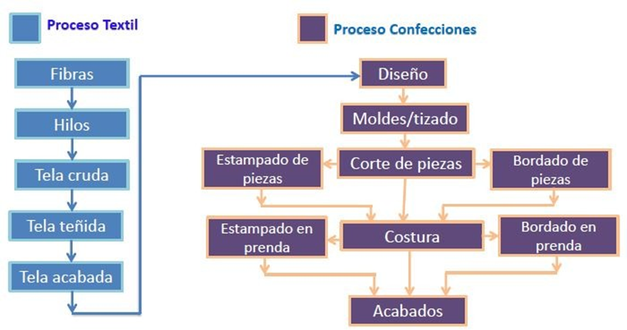
Figura 1. El proceso textil y confecciones de prendas de vestir
Fuente: (Olivares, 2,018)

La tela es la materia prima más cara por lo que en la industria se analiza la mejor forma de aprovecharla, en el trascurrir de los años se crearon tecnologías y programas exclusivamente para aprovecharla a través del mejor consumo posible y evitar el desperdicio, siendo así que incluso hay gerentes y personal exclusivo para desarrollar controles administrativos e indicadores para fungir como apoyo a los procesos. Se generan proyecciones y mediciones para establecer las cantidades de material necesarios para satisfacer la demanda de los clientes.
Como se administre las telas puede generar que se consuma más de lo esperado, provocando pérdidas de la inversión de estas como también impacto en las entregas de los clientes ya que al agotarse anticipadamente se pierde disponibilidad para cubrir los pedidos. Ante eso se deben plantear las estrategias necesarias para lograr las metas establecidas.
El control de la tela es un día a día en la industria de la confección, donde cuanta con sus propios indicadores y reportes que brinden la información necesaria para la administración. Dependiendo de las diferentes compañías las métricas y unidades de medidas pueden variar, se usan libras, yardas y porcentajes para saber cómo está el nivel del uso de la tela.
´´Se entiende el aprovechamiento de tela como la cantidad de tela a utilizar en el proceso de corte, dado que la tela que sobra se desperdicia y eso influye directamente en el costo de la prenda. ´´ (Audaces, 2015)
El proceso inicia cuando los clientes solicitan el coste de los estilos, el departamento de desarrollo diseña los patrones de todas las partes necesarias para la confección del estilo como también los materiales correspondientes como zippers, logos, etc.
Con las partes digitales creadas se usa un programa para simular un marcador de corte, con esto se define el ancho de la tela a comprar, el largo esperado de los tendidos de corte y el estándar del rendimiento que se usara de la tela y, de acuerdo con las reglas de costeo de los clientes, las tallas de las prendas. Con el estándar de rendimiento definido el departamento de compras realiza la estimación de la cantidad de tela a comprar de acuerdo a las unidades requeridas, las órdenes de compra son enviadas a las plantas textiles contratistas, esto se realiza con suficiente tiempo para que de acuerdo a las fechas de compromiso de entregas se establezcan las fechas de envíos de las prendas terminadas a los clientes, considerando la ruta de cada estilos de acuerdo a todos los procesos requeridos, como ser logo, bordado, serigrafía.
Hasta el momento de este estudio no existía una investigación detallada que determinará las causas reales que ocasionan el exceso en el uso de la tela, y se manejaba que, en el área de corte, que es donde se asigna y se corta la tela, se generaba el problema debido a la falta de administración y trazabilidad como también malas prácticas en la ejecución de los procesos, por lo que se trataba de generar planes de acción obviando un análisis de la causa raíz.
En la plataforma CRAI se encontró una tesis enfocada en la industria textil que menciona en la página 7 la importancia del flujo de los lotes en el piso de producción lo cual se relaciona con esta investigación ya que para lograr las proyecciones esperadas los lotes deben fluir de acuerdo a los tiempos esperados, cantidad y calidad requerida por los clientes. (Zelaya Villafranca & Ruiz Barrientos, 2020, pág. 7).

  - DEFINICIÓN DEL PROBLEMA
Para poder estructurar de manera correcta el problema de la empresa Tegra, es necesario poder definir adecuadamente el planteamiento del problema.
    - ENUNCIADO DEL PROBLEMA
Tegra, compañía dedicada a la confección de prendas de vestir deportivas, ha mantenido incumplimientos de órdenes finales al cliente, provocado por el agotamiento del inventario de telas debido al sobreconsumo no previstos en los diferentes procesos de la planta como también la entrega incompleta de las partes cortadas. Además de ello se han encontrado deficiencias en la trazabilidad de las prendas, obteniendo como resultados faltantes en procesos subsiguientes. Creando inconformidad con el cliente final y generando un mayor gasto a la empresa al solicitar compras adicionales a los proveedores textiles.
Cada semana se elabora un plan de producción con las órdenes que se necesitan cortar, por lo que se elaboraran los marcadores de corte de acuerdo con el requerimiento de unidades por talla de cada lote, con los marcadores creados se define la cantidad de yardas reales necesarias que es mayor a lo esperado, por lo que se consume más yardas. También afectan al consumo otras asunciones que no se toman en cuenta en la estimación del estándar como ser los finales de tendido y los traslapes. Esto se suma que se reciben telas más angostas que lo esperado y requiere modificaciones de los marcadores consumiéndose así más yardas, se reciben defectos en la tela que se debe remover generando desperdicios. En cada proceso se registran pérdidas de piezas por extravíos y daños. Estas situaciones provocan que se realicen recortes de las partes pendientes para completar las órdenes.
Debido a estas situaciones la tela se consume anticipadamente y no ajusta para cubrir lo esperado, quedándose órdenes que no se pueden procesar, dichas órdenes son notificadas a los clientes que no se cumplirán las fechas esperadas de entrega. Esto afecta doblemente ya que se efectúa una compra adicional como también se deja de percibir el ingreso de las órdenes que no se pueden exportar.
La planta no contaba con un estudio a profundidad de la problemática. A mediados del 2,021 se comenzó a elaborar el registro de las yardas adicionales de tela que fueron necesarias para completar las ordenes, a la vez se generaron graficas para medir el sobreconsumo en el área de corte que ayudaron a identificar las tendencias entre los diferentes clientes considerando los tipos de construcción de las prendas, cantidad de partes y tipos de tela.
    - FORMULACIÓN DEL PROBLEMA
En la empresa Tegra desconoce las causas del sobreconsumo de tela en los diferentes procesos de manufactura, lo que está ocasionando un mayor coste en la producción e inconformidad del cliente final.
¿Es factible crear una propuesta de optimización del uso de tela en la planta Southern Apparel Contractors de grupo Tegra?

    - PREGUNTAS DE INVESTIGACIÓN
¿Cuáles son las causas principales del sobreconsumo que influyen el uso de tela para planta de Grupo Tegra?
¿Es factible crear una propuesta de optimización del uso de tela en base al estudio del trabajo en proceso, talento humando, rendimiento de tela y rentabilidad financiera?
¿Es posible definir una estrategia metodológica que permita la optimizar el uso de la tela a través del tiempo?

1.3.4 OBJETIVO DEL PROYECTO
El objetivo fundamental del estudio y trazabilidad de un proceso es esencial para la mejora y registro de la producción, con el fin de poder tener control en su totalidad del flujo de la materia prima o prendas de vestir.

    - OBJETIVO GENERAL
Elaborar una propuesta de optimización del uso de Tela en planta de Grupo Tegra Southern Apparel Contractors ubicada en Zip Calpules municipio de San Pedro Sula, departamento de Cortés.
    - OBJETIVOS ESPECÍFICOS
- Determinar las causas principales del sobreconsumo en el uso de tela para planta de Grupo Tegra.
- Evaluar las posibles soluciones para la optimización del uso de tela en base al trabajo en proceso, talento humano, rendimiento de tela y factibilidad financiera.

- Definir una estrategia metodológica que garantice la sostenibilidad y la mejora del uso de tela en todo el proceso productivo de la planta Southern Apparel Contractors ubicada en Zip Calpules municipio de San Pedro Sula, departamento de Cortés.

  - JUSTIFICACIÓN
A lo largo de los últimos años la empresa Tegra, en su planta de costura Zip Calpules ha podido observar un aumento en el sobreconsumo de tela en el proceso de producción en el gráfico mostrado en Anexo 1, así como atrasos en los diferentes procesos subsiguientes por falta de componentes o lotes completos, lo cual creo una necesidad urgente de poder determinar las posibles causas que están generando altos costos de producción, procesos ineficientes y sobre todo quejas que superan el 30% del valor permitido por la empresa.
El tener una necesidad de estudiar el proceso y poder definir una nueva estrategia, con el fin de crear una trazabilidad de los lotes producción desde el inicio del proceso hasta la prenda final y empacada es fundamental ya que brindará la posibilidad de conocer la trayectoria y posibles puntos ciegos dentro de la operación.
La industria textil y de maquila representan un alto consumo de recursos y de empleabilidad en Honduras, por ende, el impacto en la buena gestión de los recursos es de vital importancia para asegurar la inversión y la rentabilidad de la empresa. (BLOG CNI, 2020), en su Blog del Consejo Nacional de Inversiones menciona que la industria maquila es el gran protagonista de la economía hondureña y un consumo significativo de los recursos naturales que en su gran mayoría es el agua. Es por ello por lo que la trazabilidad de la producción hoy en día se ha vuelto una tendencia y normativa porque permite al usuario poder ver tiempos, consumos, el estado y sobre todo si está completo o no su producto para poder ser entregado. (The Food Tech, 2022)
La empresa Tegra no es la excepción a los diferentes problemas mencionados al sobreconsumo de tela representa no solo representa un riesgo, sino que también representa un aumento en el costo operativo de la planta reflejado en centavos de dólar que asciende a 0.19 por cada lote de tela, el cual se debe solicitar más material representando un aumento del 5.02% dependiendo de los estilos y la cantidad de kilogramos solicitados por el cliente final.
El sobreconsumo además de representar un gasto adicional para la empresa también representa un aumento en los tiempos de entrega e inconformidad en el cliente final. Dependiendo de los estilos de tela solicitados, el sobreconsumo puede provocar el atraso de varias semanas de una orden.
.

- MARCO TEÓRICO
El poder entender la problemática planteada y los objetivos de estudio para la presente tesis, abrió el camino para entender el análisis, los conceptos y las teorías que se implementaron durante el estudio y la propuesta a determinada.
  - ANÁLISIS DE LA SITUACIÓN ACTUAL
La industria textil se mantiene en crecimiento en el mundo y es una de las mayores aportantes al PIB de muchos países como también un sector que genera empleos directos e indirectos. La competencia por el mercado está marcada por factores de diferenciación en los procesos de manufactura y la forma de administrar los recursos ya que aspectos como costo de energía, mano de obra directa, insumos y materiales son prácticamente similares.
El proceso de fabricación textil requiere grandes cantidades de recursos tales como la principal materia prima, la hilaza (naturales y sintéticas), maquinaria, repuestos, energía, mano de obra y agua. Entorno también a la industria fue desarrollándose tecnología que a través de los años ha ayudado a hacer eficiente los procesos y reducir los desperdicios, siendo esto hoy en día crucial para mantener las ventajas competitivas ya que son importantes para lograr la permanencia en los mercados. En este sector destaca la empleabilidad de grandes cantidades de mano de obra.
La aplicación más grande de la industria textil son las prendas de vestir, y la demanda de nuevos diseños y prendas teñidas e impresas ha generado un crecimiento en el sector como también el crecimiento demográfico de las grandes ciudades. El desarrollo de planteles e instalaciones más modernos con una cadena de suministros más integrada ha impulsado a lograr mayor rendimiento y eficiencia en la industria lo que la ha hecho más atractiva a nuevas inversiones.
Nuestra región mantiene constantemente una competencia con diferentes regiones en el mundo en donde factores como el uso eficiente de los recursos, la ubicación geográfica y el cumplimiento de las entregas son los que permiten lograr la continuidad de las operaciones.

2.1.2 ANÁLISIS DEL MACROENTORNO
A continuación, una descripción de la situación actual de la industria textil a nivel mundial. Con el fin de entender el entorno de la industria tanto a nivel global como local y su comportamiento en el manejo de los procesos textiles.

2.1.2.1 ASIA
Los países asiáticos son los mayores exportadores de textiles, esta zona se ha posicionado a nivel mundial gracias, entre muchos otros factores, al costo de la mano de obra y costos de fabricación. Paralelo al crecimiento del rubro textil se desarrolló avances tecnológicos importantes en maquinaria y equipo, lo que a la vez posiciona a Asia como la mayor fuente de máquinas de coser y diversas soluciones en equipo que facilitan y hacen eficientes los procesos.
China encabeza las exportaciones textiles a nivel mundial, en la figura 2 se muestra una gráfica de la proporción de las exportaciones a nivel mundial.
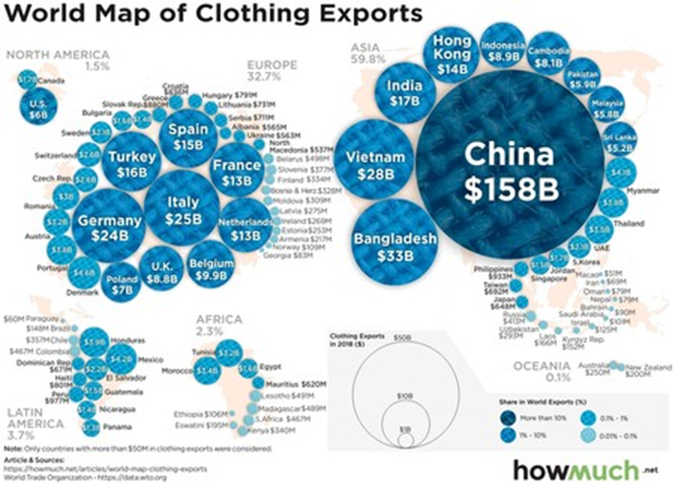
Figura 2 Mapa Mundial de Exportación de Ropa
Fuente: (Irena, 2019)

Además, China importa grandes cantidades de prendas de vestir de sus países vecinos lo que convierte a toda Asia en la región más importante del mundo. De con la Organización de Comercio Mundial, los países de Asia representan casi el 60% de las exportaciones mundiales de textiles; y más del 70% de las importaciones europeas de textiles y ropa de vestir provienen ahora de Asia. (Garcia, 2020). El crecimiento de China y el resto de los países asiáticos se debe en gran manera a los bajos costos de fabricación como también al bajo costo de la mano de obra.

2.1.2.2 EUROPA
En Europa se ubican las principales marcas de renombre internacional como también muchas marcas emergentes que cuentan con la misma percepción de calidad y elegancia. También es cuna de los más importantes diseñadores de prendas premium, las cuales surten los mercados con mayor capacidad de adquisición en todo el mundo. También lo que destaca a Europa es la constante evolución, investigación y desarrollo de nuevos e innovadores productos, siguiendo las tendencias actuales de los consumidores.
Europa está emprendiendo la iniciativa del desarrollo de textiles amigables al ambiente para contrarrestar los deshechos y mantenerse en vanguardia ante las crecientes iniciativas verdes en las industrias. A la vez actualmente Europa está experimentando un declive en la disponibilidad de fuerza laboral por lo que se están preparando para atraer trabajadores. Como podemos ver en la figura 2 de la página 9, seguidamente de Asia, Europa se posiciona en la segunda región con las mayores exportaciones de prendas de vestir.

2.1.2.3 NORTE AMÉRICA
La región de Norte América es el mayor destino de prendas de vestir, muchas compañías en muchos países en el mundo confeccionan prendas para ser exportadas a los Estados Unidos, donde a la vez este país es el mayor exportador de algodón, el cual es la materia prima para las telas de origen natural. Las fábricas textiles estadounidenses han aumentado la productividad laboral en un 60 % en las últimas dos décadas (Modor Intelligence, 2011).
Actualmente muchas compañías canadienses y estadounidenses migraron sus operaciones a otras regiones, manteniendo en su territorio sus casas matrices, en donde se establecen el desarrollo de nuevas prendas y las estrategias para la comercialización, como también los centros de distribución

2.1.2.4 LATINOAMÉRICA
En la región latinoamericana la industria textil ha presentado un crecimiento a través de los años y un potencial para continuarlo haciendo, esto a través por el crecimiento en la demanda del mercado norteamericano, el mayor destino de la industria, como también por el crecimiento del mercado interno y el incremento en el poder adquisitivo.
En la página web Textiles Panamericanos publicaron un artículo sobre la expansión de la industria textil en Latinoamérica:
A pesar de la pandemia del Covid-19, los pronósticos en Latinoamérica son alentadores, estimándose que su gasto en ropa y calzado tenga un crecimiento de 7,2 %, alcanzando la cifra de los 221 mil millones de dólares para el año 2021. Esto ha generado mucho interés de parte de empresas que manejan marcas extranjeras (Virgilio L. Gonzáles, 2021). Esto ha generado mayor presencia de marcas de ropa extranjeras reconocidas en los países de Latinoamérica debido al creciente mercado de productos reconocidos de mayor calidad.

2.1.3 ANÁLISIS DEL MICROENTORNO
Con respecto a los países vecinos de Honduras tenemos mucha similitud en la dependencia de la industria extranjera, siendo el área textil una de las opciones de empleo. El crecimiento de la industria textil se fortaleció gracias a los tratados de libre comercio lo que facilito, entre otras cosas, la inversión. En la Figura 3 se observa el crecimiento en todos los países del istmo entre el año 2,019 al 2,022.
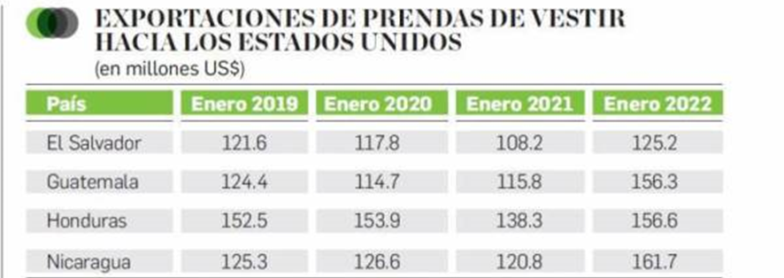
Figura 3 Exportaciones de Prendas de Vestir Hacia los Estados Unidos
Fuente: (Fonseca, 2022)

2.1.3.1 COSTA RICA
Costa Rica ha experimentado un decrecimiento en su industria textil, esto debido a la salida del país de varias compañías, así como a los altos costo de la mano de obra, comparada con los de los demás países de Centro América, hoy en día queda unas cuantas compañías que se mantienen gracias a que los tipos de productos que confeccionan tendrían un costo muy similar en los demás países, esto debido al proceso y técnicas que les aplican a las prendas para agregarles valor agregado.
Muchas de estas empresas cerraron debido a la ausencia del Tratado de Libre Comercio (TLC) con Estados Unidos, su principal mercado, el cual entró en vigencia en enero pasado, más de dos años después que el resto de países centroamericanos, que a su vez son fuertes competidores en materia textil.(GrupoRPP, 2009). Este país diversifico su industria para compensar la baja en el sector textil, lo que le permitió desarrollar otros sectores.

2.1.3.2 EL SALVADOR
El 41% de las exportaciones realizadas en el Salvador en el 2,021 son de la industria textil, y el 69.5% de estas exportaciones fueron enviadas hacia los Estados Unidos, lo que ubica a El Salvador es uno de los principales proveedores de prendas de vestir del país norteamericano del todo el mundo. La industria textil de El Salvador es de gran importancia para el país. El sector genera más de 76 000 empleos directos y 152 000 empleos indirectos. (Gonzalez Litman, 2,021). La industria textil se posiciono contundentemente gracias a los logros a través de los tratados de libre comercio.

2.1.3.3 GUATEMALA
Similarmente, en Guatemala, la industria textil representa la mayor fuente de divisas del país con un 8.9% del PIB (USAID, 2022), esto gracias a la integración de la cadena de suministros en el país. De los países del istmo centroamericano, Guatemala cuenta con el mayor activo que le brinda gran ventaja competitiva: su proximidad geográfica con los países del norte del continente. Esto a la vez requiere que se continue invirtiendo en infraestructura para lograr consolidad la cadena de suministros, verticalidad de los procesos y facilidades logísticas.

2.1.3.4 NICARAGUA
Nicaragua presenta muchas similitudes con respecto a la importancia de la industria textil en la generación de empleos y producto interno bruto. Cuanta con mano de obra calificada y zonas francas. A nivel de ventaja cuenta con uno de los costos de mano de obra más bajos de la región centroamericana. (Rocha, 2017), sin embargo, el país se ha visto afectado por la migración debido a la situación política.

2.1.3.5 HONDURAS
En Honduras la industria textil ha acompañado el crecimiento mundial de este rubro gracias al incremento del mercado norteamericano, la integración vertical de los procesos y una cadena de suministros más integrada a través de la instalación de proveedores de materias primas. Las ventajas que cuanta Honduras son una mano de obra calificada y flexible con un costo competitivo en la región, ubicación estratégica con salidas a ambos océanos como también costos logísticos bajos.
Según Alonzo (2014) Honduras ofrece importantes ventajas en el sector textil y de confección:
- Costos de mano de obra y logística entre los más bajos de la región.
- Mercado laboral flexible con una mano de obra capacitada para la industria textil.
- Condiciones favorables en materia de impuestos y concesiones aduaneras.
- CAFTA inserta a Honduras en el proceso de producción y comercio norteamericano que garantiza acceso libre al mercado de EE. UU. el mismo acceso que tiene México.
- Honduras tiene ventajas sobre su competencia asiática por su ubicación estratégica.
- Puerto Cortés, el único puerto de agua profunda de Centroamérica y el primero en América Latina con certificación CSI y Mega puerto del gobierno de EE. UU
Los pedidos de bienes producidos en Honduras tardan 12 semanas en llegar a las tiendas de E.U., en comparación con el lapso de cuatro meses que tardan los pedidos realizados con empresas en China y Pakistán. Los productos textiles hondureños representan actualmente, casi el 6 por ciento de la participación de mercado en los Estados Unidos. Estas ventajas incluyen:
- Integración vertical;
- Acuerdos de libre comercio con E.U., Canadá, la Unión Europea y la región centroamericana; y
- Ubicación geográfica estratégica: a solo tres días de los puertos más importantes de la costa sureste de los Estados Unidos. (Todaro, 2018)
El manejo de la trazabilidad y consumo de telas se puede manejar a través de lotes de producción. Se administra a través de indicadores establecidos para monitorear el porcentaje esperado de uso de la tela como también procedimientos establecidos para el seguimiento del manejo de las telas, materiales y accesorios necesarios para la confección en los pisos de producción.
También se cuentan con programas para el seguimiento de todos los procesos de las operaciones tales como lotes de producción, planificación, inventarios de materiales, insumos y repuestos como también gestiones de recursos humanos.

2.1.4 ANÁLISIS INTERNO
En Tegra se adquiere la tela a través de varios proveedores textiles, los cuales son seleccionados y aprobados por los clientes, por lo que no se cuentan con plantas textiles propias. La tela es desarrollada de igual forma por los clientes en base a las especificaciones de sus prendas, los diseños de estas son en conjunto con el departamento de diseño de tela, donde además se definen aspectos importantes como ser los factores de uso, principal valor para determinar las cantidades de yardas de tela a comprar.
Tegra cuenta con un sistema de seguimiento de lotes a través de los diferentes procesos productivos, sistema el cual fue adquirido a un ex socio de la empresa. Con dicho sistema se pretende indicar para cada lote la etapa en el proceso en la que se encuentra de manera de poder acceder en cada momento a su ubicación también física, esto a través de ingresos de datos al sistema por los usuarios respectivos en cada área.
Como toda herramienta se requiere la disciplina de usarla correctamente y para la sostenibilidad de los procesos se establecieron procedimientos para garantizar la reproducibilidad de los pasos correctos para lograr una visibilidad correcta a tiempo de los lotes de producción.
Tegra también cuenta con un departamento específico para el seguimiento de los lotes de producción, los cuales, son los encargados de realizar los cambios de los estatus de acuerdo con el avance de los lotes a través de los procesos, también se encargan de realizar auditorías aleatorias donde seleccionan lotes al azar en cada proceso y verificar que coincidan la ubicación física con el estatus equivalente en el sistema.
La disciplina de realizar las correctas transacciones en el sistema es otra de las oportunidades actuales en la empresa, ya que la falta de preparación y debido entrenamiento provoca la falta de entendimiento de las repercusiones de no cumplir a cabalidad las funciones.
Los estilos que se confeccionan en Tegra tienen alto grado de complejidad por la cantidad de partes que comprenden como también los procesos que estas partes previamente deben recibir, tales como serigrafia, logos, bordados, etc. lo que hace complejo los flujos, traslado e integridad de los lotes.

2.1.4.1 ANÁLISIS FODA
A través del siguiente análisis FODA ((Fortalezas, Oportunidades, Debilidades y Amenazas) de Tegra se presenta la situación actual, con la cual se pueden desarrollar las estrategias para mejorar la trazabilidad y controlar el consumo de la tela.
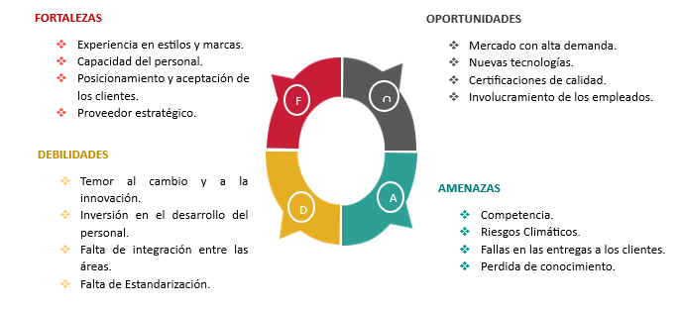
Figura 4 Análisis Foda de Tegra
Fuente: Elaboración propia.

Fortalezas:
Tegra cuenta con experiencia en el manejo de estilos complejos de varias marcas reconocidas de ropa deportiva a nivel mundial, como también uniformes de equipos de las principales ligas deportivas de Estados Unidos. A través de los años el personal ha logrado el conocimiento para el manejo de los diferentes estilos como también la flexibilidad y adaptabilidad para nuevos programas. También es un proveedor estratégico para los clientes gracias a que los principales proveedores son de la región, se cuenta con cercanía al mercado de Norte América como también acceso a la distribución a cualquier parte del mundo.
Oportunidades:
Entre las oportunidades está el mercado con gran demanda y crecimiento, que, además, cuanta con un posicionamiento muy fuerte, por lo que hay un gran potencial de nuevos negocios.
La industria textil tiene un peso importante en la economía mundial y es uno de los sectores más influyentes a la hora de definir algún tratado o acuerdo comercial a nivel internacional. Sin lugar a duda, esta industria es fundamental para el avance y evolución de cualquier sociedad y de los principales soportes económicos en países en vías de desarrollo tal como el nuestro. (Posada, 2,022)
En la actualidad hay disponibilidad de nuevas tecnologías, tanto a nivel de maquinaria, automatizaciones y softwares, que permitan ahorrar tiempo y recursos. No se cuenta con certificaciones de calidad donde en el medio hay acceso tanto a asesoramientos como también a personal con experiencia.
Debilidades:
No se cuenta con un plan de desarrollo organizacional que ayude a mantener la motivación y evitar la rotación de personal. Falta integración entre las áreas para evitar que se trabaje en islas, también no hay una sostenibilidad en la estandarización, debido a que no hay procesos de entrenamiento que certifiquen al personal.
Amenazas:
Existe la amenaza latente de traslado de los programas a los competidores en Asia, que aloja a más fábricas de Adidas que cualquier otro continente. Según el grupo Adidas, el 27 por ciento de todas las fábricas de la empresa están en China. (Anthony Grahame, 2,021). También el país es propenso a desastres naturales que impidan la continuidad de las operaciones, se pierde personal con conocimiento debido a la falta de motivación.

  - TEORÍAS DE SUSTENTO
A continuación, se presentan los conceptos y diferentes teorías de sustento que determinan la ruta con la que se esclarecieron las preguntas de investigación de este estudio y brindan un soporte mayor al conocimiento adquirido, sustentando la información obtenida.
    - MODELO DE GESTIÓN DE INVENTARIOS
Durante los diferentes procesos industriales, el conocer cómo se va comportando el producto dentro de cada área es de suma importancia porque brinda un estatus en tiempo real de los comportamientos, costos y permite mapear o conocer las rutas críticas, dando así oportunidad a crecer y mejorar los procedimientos ya existentes.
Por lo que la trazabilidad dentro de la industria textil es la capacidad de rastrear la materia prima o lotes de tela, desde el ingreso a producción, consumo o eliminación de esta, con el fin de conocer ´´como, cuando y donde´´ fue trabajado de manera que se pueda crear una ruta de trabajo hasta la salida del producto terminado. (Sanchez, 2022). Hoy en día para muchas marcas es muy importante que los clientes estén informados de los procesos que requieren la fabricación de un producto, esto incluso para generar confianza del trato y los procesos de la prenda terminada.
La trazabilidad se puede estudiar de dos formas, la primera se define como la rastreabilidad interna; que es cuando se lleva un registro de todas las posibles modificaciones que sufre el producto durante los procesos. Y luego la trazabilidad externa que se conoce como la forma de tener control del producto final en el transporte, distribución y entrega al cliente final del mismo. (Malvestiti, 2018). Los tratados de libre comercio más las leyes de zonas libres exigen que todos los materiales involucrados en la fabricación puedan ser rastreados desde el ingreso e inicio del proceso y como fueron utilizados dentro del proceso de fabricación.
Para el estudio presentado, es importante conocer el modelo de gestión de inventarios ya que de esta forma se puede determinar y gestionar la trazabilidad del inventario al momento del ingreso hasta la salida del producto terminado.
El sistema de gestión de inventarios se define como todas aquellas normas, procedimientos y métodos que se utilizan para planificar, controlar y medir el flujo de inventario de un sistema de producción. Para la gestión de inventarios existen diferentes metodologías o procedimientos que ayudan a simplificar y a mejorar la gestión dentro de la operación. (ESERP BUSSINES SCHOOL , 2022)
Samaniego, (2019), menciona que para optimizar la gestion de inventarios se pueden utilizar las siguientes tecnicas o modelos estadísticos para optimizar el proceso:
- Modelo EOQ: Representa el estudio o revisión constante de los puntos de reorden o cantidades a solicitar del producto sin alterar costos o variaciones dentro del mismo.
- Modelo de demanda independiente: Este comprende o se base en el estudio de los tamaños de lote o cantidad de solicitud en base a la producción.
- Modelo ABC o Pareto: Divide los volúmenes anuales de consumo en base al costo para así poder crear tendencias de consumo para los meses o años subsiguientes.
También existe software de apoyo al área de inventarios que ayudan a mejorar la gestión, crean tendencias, mejoran los puntos de reorden y a tener control del flujo del inventario a lo largo del ciclo de producción. Para este estudio se tomará como referencia el software POLY PM el cual es utilizado por la empresa Tegra.
El software POLY PM es una herramienta creada especialmente para las empresas de confección de telas, el cual permite rastrear los lotes, ver las prendas necesarias, las tallas procesadas y la cantidad en inventario de cada una. Dicha herramienta puede ser utilizada para que clientes finales no manejen inventarios en sus almacenes y poder consultar el inventario de sus proveedores de cualquier parte del mundo. (Poly PM by Polygon, 2022)
    - MODELO DE CALIDAD DEL PROCESO
En un ambiente altamente competitivo, las empresas buscan ofrecer más y mejores servicios a precios atractivos para los clientes sin afectar sus beneficios, una estrategia para lograrlo es minimizando los costos de producción a través de la estandarización de procesos, ya que reduce fallas, desperdicios y aumenta la productividad. (Pérez et al, 2020).
Para el proceso textil y confección de telas, los estándares de procesos son una herramienta fundamental, ya que de esta forma se pueden realizar diferentes operaciones con diferente personal, sin degradar, ralentizar o perder la calidad de los productos. Es fundamental que cuando se estandaricen los procesos, puedan ir acompañados de un programa de capacitación y entrenamiento acorde a las necesidades de las técnicas aplicadas.
La estandarización de procesos tiene consigo diferentes beneficios que ayudan de manera considerable el manejo de las operaciones dentro de las empresas. Botero (2021), nos comenta que estas ventajas pueden ser:
- Reducción de costos
- Ahorro de tiempos en la producción
- Minimiza los errores
- Sigue una tendencia de mercado.
Sin embargo, la estandarización de procesos no es tarea fácil. Botero (2021), menciona que la estandarización de procesos va ligado a una serie de entrenamientos orientados a la mejora continua y procesos basados en la calidad total. Es por ello que la estandarización de procesos es uno de los pilares más fuertes en las grandes técnicas de la calidad total, como ser:
- La Manufactura Esbelta
- ´´Lean Six Sigma´´
- Estandarización de procesos SOP
- 5´S
Dichas herramientas comprenden una serie de entrenamientos enfocados a la calidad que tiene como paso primordial conocer, estudiar, diagnosticar y mapear los procesos, creando listas y normativas que ayuden a ejecutar las operaciones de manera simple y ordenada buscando siempre la calidad y la mejora continua.
El trabajo en proceso mayormente conocido como WIP – Work In Process, se define como todas aquellas tareas repetitivas de los procesos de trabajo. El trabajo en proceso incluye todas las actividades que involucran programación, producción y las rutas de trabajado para que la materia fluya durante el proceso de manufactura. (Jay Heizer, Barry Render, 2004)
Jay Heizer y Barry Render (2004) afirman, que la optimización del trabajo en proceso representa una ventaja competitiva para las empresas, ya que puede traer diferentes beneficios al proceso de producción de las empresas:
- Ahorro de costos
- Refuerza la productividad
- Mejora la comunicación
- Mejora la gestión y el flujo de trabajo
- Mitiga el riesgo.
El WIP es funcional y una herramienta útil para las empresas, cuando se tiene claro el propósito y un mapeo del proceso actual ya que ayuda a agilizar las rutas de producción y obtener respuesta más pronta a los problemas que surjan durante el proceso.
La reducción del WIP no solo es trabajo de los procesos de Manufactura, sino que también depende de los procesos administrativos y de la gestión del talento humano para poder complementar todas las técnicas basadas en la mejora del trabajo en proceso. Esto se puede conseguir por medio de la implementación de sistemas balanceados, filosofías Just in Time, producción modular y la no acumulación de trabajo entre procesos. En otras palabras, deberá ir enfocado en el producto terminado y las entregas a tiempo. (Manuel Rajadel, Jose Luis Sanchez, 2010)
Para poder implementar un flujo de trabajo estable y funcional, las empresas deben mezclar diferentes procesos que deben ser orientados a la metodología de trabajo del WIP. Es decir, enfocar las metas y objetivos de los departamentos en la filosofía planteada. Manuel Rajadel, Jose Luis Sanchez (2010) menciona, que para mejorar el WIP es necesario ajustar la eficiencia de:
- El número de elementos o procesos.
- El número de personas involucradas
- El tiempo de proceso entre cada estación
- El tiempo de entrega final.
El libro Investigación de Operaciones, el autor Gould (2000) menciona que es necesario determinar el flujo de trabajo y el balance de capacidad para poder determinar las capacidades del proceso y poder mapear la operación durante el proceso. Dicha operación puede identificada por la Figura 5 mostrada a continuación.
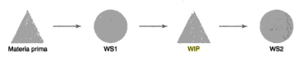
Figura 5 Balance de Trabajo
Fuente: (Gould, 2000)

    - GESTIÓN POR COMPETENCIAS
El modelo de gestión por competencias se define como las herramientas básicas para poder determinar las necesidades claves que son faltantes en los empleados para poder desarrollar habilidades y técnicas para que puedan alcanzar los objetivos planteados por la empresa. El modelo de gestión por competencias tiene como objetivo fundamental fortalecer la cultura organizacional y del negocio en los empleados de esta. (Pucheu, 2021). La gestión de competencias también influye en la matriz de habilidades de cada puesto y por lo tanto en los planes de desarrollo organizacional.
Andres Pucheu, (2021)nos menciona que la gestion por competencias tiene varias ventajas competitivas para las empresas en relacion a las demas, estas pueden ser:
- Identifica las habilidades de los empleados y las explota
- Se mejora la retención de los empleados.
- La productividad mejora
- Los problemas disminuyen
- Los lideres crecen desde adentro de la empresa.

Para poder implementar un modelo de gestión de competencias es de suma importancia crear sistemas de rendimiento y desarrollo del personal. Esto consiste en mediciones constantes del personal, entrenamientos consecutivos en base a las necesidades de los empleados, creación de planes de entrenamiento y evaluación de los empleados en base a los resultados de sus entrenamientos y por ultimo valora a los empleados mas esforzados y con mejor desarrollo por medio de promociones, bonos, aumentos y buen comportamiento en base a los resultados obtenidos. (Galles, 2015). Ademas de lograr mantener la motivacion del personal ayuda a la retencion de talento.
  - CONCEPTUALIZACIÓN
Durante la investigación realizada se encontraron diferentes conceptos que son claves para poder entender las diferentes variables que definen este estudio. Estos términos son palabras claves que dan a entender la problemática o los problemas claves de la empresa Tegra, así como técnicas o herramientas que ayudaron a poder definir una ruta para las soluciones planteadas.
Proceso de corte textil: Es el proceso donde se reciben los rollos de tela que provienen de las empresas textiles, para ser cortados y convertidos en las diferencias piezas de camisa, sudaderas, buzos, etc. Que serán tejidos en el proceso de costura.
Manufactura Esbelta: Se conoce como la metodología de trabajo creada en los años 60 por la empresa Toyota, que tiene objetivo optimizar procesos, eliminar desperdicios y disminuir costos. (CETYS EDUCACIÓN CONTINUA, 2021)
Six Sigma: Es una herramienta orientada a los procesos, nació como una metodología para la mejora y la solución de problemas complejos. Tiene como fin fundamental ser una herramienta de control y mitigar la variación de los procesos. (Salazar, 2019)
Estandarización de procesos ´´SOP´´: Los procesos SOP, es aquella normativa o documentación relacionada a un proceso industrial, que tiene como fin crear para parámetros y formas de trabajo con el fin de mantener la calidad del producto final. (IBM Corporation, 2021)
Tendencias estadísticas: La tendencia estadística, es una técnica de la matemática que ayuda a crear un patrón durante un periodo de tiempo, con el fin de entender un comportamiento o estudiar una métrica. (Scientology, 2020)
Disminución de costos: La disminución de costos, se le conoce como a las diferentes prácticas implementadas por medio de metodologías de la calidad que van orientadas a la reducción de costos dentro de un proceso industrial.
Trazabilidad: La palabra trazabilidad, se define como la técnica creada para controlar o saber la localización de un producto en cualquier punto de la cadena de suministro sin perder su origen o destino, documentando todas las posibles modificaciones durante ese lapso. ( Ceupe Magazine, 2021)
Seguimiento: Se define como la acción de seguir o perseguir, el seguimiento es la forma de saber cómo y cuándo suceden las cosas dentro de un proceso con el fin de saber las rutinas y operaciones que el producto lleva durante su proceso de producción. (Yirda, 2021)
Uso de tela: El uso de tela es la métrica utilizada para saber la consumo o sobreconsumo de tela durante el proceso textil representado para la empresa Grupo Tegra como objeto de estudio de esta tesis.
WIP – Work In Process: Se define como todas las rutinas de trabajo y las operaciones que influyen en la producción de una materia prima con el fin de crear un flujo de trabajo estable. (Jay Heizer, Barry Render, 2004)
Talento Humano: Cuando nos referimos a talento humano, son todas aquellas capacidades que tiene una persona para desarrollar una actividad o varias, ligado al desarrollo y el entrenamiento constante para crear nuevas habilidades. (Santander , 2022)
BOM – Build of Material: La lista de materiales o BOM se define, como todas aquellas actividades y materiales necesarias para la manufactura de un producto, incluye la materia prima, conjuntos y subconjuntos, piezas y componentes necesarios para la producción. (Lean Manufacturing, 2021 )
  - METODOLOGÍAS APLICADAS
Para el análisis de las metodologías o instrumentos utilizados para poder encontrar la solución a la problemática plateada, podemos detallar diferentes técnicas aplicadas a la solución de procesos, análisis de cuellos de botella y creación de una manufactura más esbelta, que ayudan a crear un panorama más congruente de los procesos de lo que está sucediendo en la operación y que siguiendo el paso a paso ayudaran a mejorar la situación actual de la empresa.
Estas metodologías han sido creadas con el fin de reducir paros, generar ahorros y crear una trazabilidad de todo el proceso, dentro de la empresa. Como se ha mencionado la trazabilidad es uno de los mayores problemas y que con metodologías enfocadas a la calidad podemos reducir y crear procesos estables y esbeltos.
Manufactura Esbelta: La manufactura esbelta es aquella metodología enfocada a la reducción de costos y reducción de problemas, creada e implementada por la empresa Toyota en sus procesos de producción masiva, que dio como resultado control y eficiencia en la producción de los vehículos. (CETYS EDUCACIÓN CONTINUA, 2021)
Rodriguez, (2021), nos menciona en su texto los siguientes puntos en los cuales se enfoca la manufactura esbelta:
- Reduce la cadena de desperdicios.
- Reduce el inventario muerto o cuellos de botella.
- Crea procesos más robustos y estandarizados.
- Mejora las distribuciones de la planta para mejorar la productividad.
La manufactura esbelta está compuesta por una serie de pilares o filosofías que se han enfocado en mejorar los procesos operativos, la Figura 5 mostrada a continuación, nos indica o menciona cuales son estos pilares que ayudan a las empresas a crear un pensamiento esbelto, con el fin de crear procesos estables y robustos que vayan enfocados en la eficacia y calidad. (Santa Cruz, 2022)
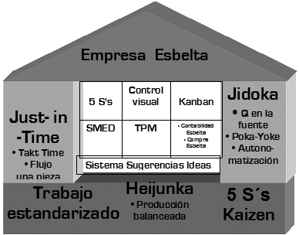
Figura 6 Modelo de Manufactura Esbelta
Fuente: (Roberto Javier Santa Cruz, 2022)

Metodología Six Sigma: Es una herramienta orientada a los procesos, nació como una metodología para la mejora y la solución de problemas complejos. Tiene como fin fundamental ser una herramienta de control y mitigar la variación de los procesos. (Salazar, 2019)
Esta metodología esta creada con el fin de crear o promover a que cada persona que interfiera con el proceso sea dueño y líder dentro del mismo. Esto quiere decir que cualquiera que interfiera con el proceso de manufactura debe ser capaz de ejecutar, enseñar y mejorar su proceso basándose en normas o métodos ya establecidos enfocados en la calidad.
La metodología Six Sigma tiene como pilares los siguientes puntos que van enfocados en crear metodologías eficientes y funcionales dentro del proceso: (Perfomance Excellent Solutions, 2022)
- Análisis y proceso de la documentación
- Estadística y resultados
- Análisis del sistema y correcciones
- Capacidad de proceso y desempeño.
Dicha metodología tiene como fin fundamental la siguiente filosofía descrita en la Figura 6 que tiene como fin, documentar, analizar y mejorar los procesos operacionales dentro de la empresa
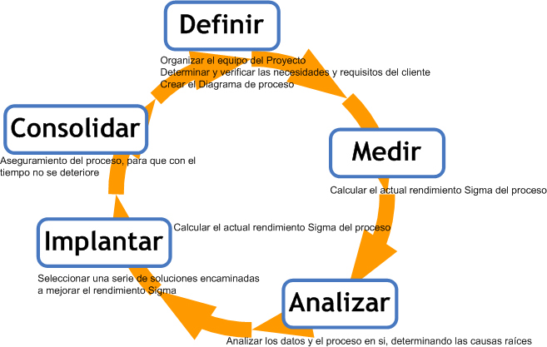
Figura 7 Filosofía Six Sigma
Fuente: (Significa Conceptos, 2018)

  - TÉCNICA E INSTRUMENTOS UTILIZADOS
En base a las metodologías explicadas en las teorías de sustento en la sección 2.2 los instrumentos que los autores recomiendan para la captura y análisis de la información son los siguientes:
Diagrama de causa raíz: Los diagramas de causa – raíz, permiten visualizar los datos y agruparlos de manera secuencial para detectar las posibles causas de un problema, estos diagramas estimulan a los participantes a aportar ideas y determinar el o las causas que impactan más en un problema determinado. (Ortiz et al, 2011)
En la presente investigación, se utilizó esta herramienta para comprender y entender que valores sumaban más al sobreuso de tela y poder determinar los principales factores que formaron parte de la propuesta de optimización del uso de tela.
Diagrama de Ishikawa: El diagrama de Ishikawa o como se conoce comúnmente como diagrama de pescado es una herramienta visual donde se determinan o se exponen los principales factores con sus causas que afectan un problema en específico. (Lyonnet, 2005)
Para esta investigación se realizó el diagrama de cola de pescado para enumerar los principales factores en base a las variables independientes que determinaban mayor impacto en la causa principal determinada como Uso de tela.
Gráficos de Control: Es una herramienta de análisis de y solución de problemas que muestra valores en una tendencia cronológica y que establece medidas de control o líneas de control nominal que rigen una serie de datos para determinar su comportamiento y si existen valores atípicos durante ese rango de tiempo. (Verdoy et al, 2006)
Para la presente investigación se utilizaron diagramas de control para poder establecer si los valores obtenidos se encontraban en control o fuera de los límites establecidos, así como para determinar la relevancia de poder plantear un estudio en base al uso de tela para la planta SAC Tegra. Cabe destacar que la información analizada se obtuvo de los registros de la planta para poder determinar las causas que afectan el sobre consumo de tela.
En base a lo mencionado se aplicaron los siguientes métodos para la adquisición de datos para el análisis:
    - REPORTES Y ENTREVISTAS TÉCNICAS:
Para la recolección de la información se realizó la recolección de reportes de producción en el área de corte y entrevistas técnicas al personal del área donde se investigó como se desarrolla el proceso actual dentro de la empresa, descrito en capitulo IV. Y como se realiza los reportes asociados al sobreconsumo de tela directamente del piso de producción. Por medio de esta técnica se pudo obtener información de primera mano y datos reales de la situación actual de la empresa en base al tema de estudio.
    - ANÁLISIS DE DATOS
Para el estudio de la información se realizaron técnicas de análisis de datos por medio de metodologías especificas explicadas en la sección anterior, que permiten determinar la situación actual de la información y poder determinar el rumbo a seguir para el planteamiento de la propuesta en base a los resultados obtenidos en el análisis de los datos y la información.
Es por ello que podemos definir que el análisis de datos permite determinar la veracidad, comportamiento y tendencia de un grupo de datos para poder corregir o determinar lo que está sucediendo durante un determinado lapso de tiempo. (Gallego, 2003)
  - MARCO LEGAL
Tegra Global, como toda compañía extranjera con inversión en el país, debe someterse a las leyes locales para poder operar.
    - Ley de Zona Libre
Honduras fomento la inversión de la industria Textil a través de la Ley de Zonas Libres, decretada el 21 de Julio de 1,976. La empresa Tegra se dedica a la confección de prendas de vestir que aprovecha las benéficos de la Ley de Zonas libres para operar en el país, cuanta con 3 plantas las cuales están ubicadas en zonas libres en la ciudad de San Pedro Sula en el departamento de Cortés.
La Ley de Zonas Libres (ZOLI) tiene como objetivo conferir el estatus de zona libre a todo el territorio nacional de Honduras, en donde pueden establecerse y funcionar empresas comerciales e industriales, nacionales y extranjeras, que se dediquen básicamente a la exportación y actividades conexas o complementarias. (Consejo Nacional de Inversiones, 2021)
    - Ley Laboral
A través del Código del Trabajo se establecen las obligaciones de las empresas como también de los empleados.
En Honduras se estableció el 15 de Julio de 1,959 el Código del Trabajo. El Código regula las relaciones entre el capital y el trabajo, colocándolas sobre una base de justicia social a fin de garantizar al trabajador las condiciones necesarias para una vida normal y al capital una compensación equitativa de su inversión. (Codigo del Trabjo, 1959)
También las empresas están en la obligación de brindar las herramientas, preparación y capacitaciones necesarias para el correcto desempeño de los trabajadores.
En el artículo 95: Además de las contenidas en otros artículos de este Código, en sus reglamentos y en las leyes de previsión social, son obligaciones de los patronos:
  - Proporcionar oportunamente a los trabajadores los útiles, instrumentos y materiales necesarios para ejecutar el trabajo convenido, los cuales dará de buena calidad y repondrá tan pronto como dejen de ser eficientes, siempre que aquellos no se hayan comprometido a usar herramientas propias. (Codigo del Trabjo, 1959)
A través de código se regula que los empleados cumplan con sus obligaciones, deberes y tiempos de trabajo además que se realice con eficiencia, lo cual es necesario para asegurar el cumplimiento de las jornadas y procedimientos establecidos.
En el artículo 97: Además de las contenidas en otros artículos de este Código, en sus reglamentos y en las leyes de previsión social, son obligaciones de los trabajadores:
  - Ejecutar por sí mismos su trabajo, con la mayor eficiencia, cuidado y esmero, en el tiempo, lugar y condiciones convenidos; (Codigo del Trabjo, 1959)
  - Observar buenas costumbres y conducta ejemplar durante el servicio. (Codigo del Trabjo, 1959)

- METODOLOGÍA
En el siguiente capítulo, se detalla la secuencia de ejecución entre el contexto teórico y la investigación, definiendo las variables de estudio y sus indicadores donde se determinaron los factores de estudio relacionado al uso de tela en la empresa Tegra.

3.1 CONGRUENCIA METODOLÓGICA
En este capítulo se detalla el estudio y congruencia de las variables dependientes e independientes en base al planteamiento del problema. A continuación, se mira la tabla 1 donde se detalla la matriz metodológica del estudio.
Tabla 1 - Matriz de Congruencia Metodológica
Titulo | Problema | Preguntas de Investigación | Objetivos |  | Variables
Titulo | Problema | Preguntas de Investigación | General | Especifico | Independientes | Dependiente
Propuesta de optimización del uso de tela en Grupo Tegra planta Southern Apparel Contractors | ¿Es factible crear una propuesta de optimización del uso de tela en grupo Tegra para su planta Southern Apparel Contractors? | 1. ¿Cuáles son las causas principales del sobreconsumo que influyen el uso de tela para planta de Grupo Tegra?  2. ¿Es factible crear una propuesta de optimización del uso de tela en base al estudio del trabajo en proceso, talento humando, rendimiento de tela y rentabilidad financiera?  3. ¿Es posible definir una estrategia metodológica que permita la optimizar el uso de la tela a través del tiempo? | Elaborar una propuesta de optimización del uso de Tela en planta de Grupo Tegra Southern Apparel Contractors ubicada en Zip Calpules municipio de San Pedro Sula, departamento de Cortés. | 1. Determinar las causas principales del sobreconsumo en el uso de tela para planta de Grupo Tegra. |  | Uso de Tela
 |  |  |  | 2. Evaluar las posibles soluciones para la optimización del uso de tela en base al trabajo en proceso, talento humano, rendimiento de tela y factibilidad financiera. | Talento Humano  Bom - Build Of Material | Uso de Tela
 |  |  |  | 3. Definir una estrategia metodológica que garantice la sostenibilidad y la mejora del uso de tela en todo el proceso productivo de la planta Southern Apparel Contractors ubicada en Zip Calpules municipio de San Pedro Sula, departamento de Cortés. | WIP - Trabajo en proceso | Uso de Tela
Fuente: Elaboración propia, 2022

3.1.1 ESQUEMA DE VARIABLES
En esta sección se estudia el complemento de la matriz metodológica por medio de un diagrama donde se puede observar la relación de las variables y sus indicadores para el cumplimiento el estudio.
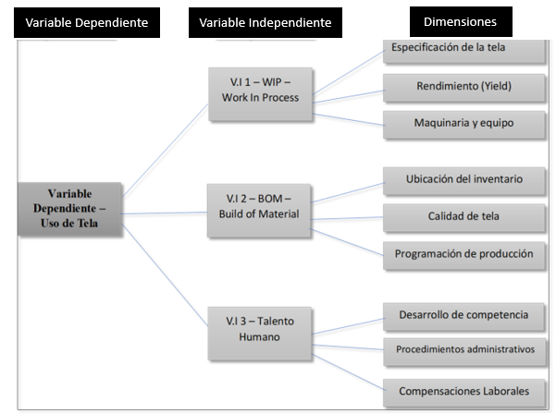
Figura 8 Diagrama de Variables
Fuente: Elaboración propia, 2022

3.1.2 OPERACIONALIZACIÓN DE LAS VARIABLES
A continuación, se estudió la operación y relaciones de la variable dependiente e independientes definidas previamente, las tablas detalladas a continuación nos dan un esquema completo de la operación y el concepto teórico de la variable dependiente (Véase Tabla 2) y el esquema completo de operación de las variables independientes (Véase Tabla 3). Cabe resaltar que se detallan los indicadores relacionados a cada una con el fin de ver el estudio y el método de medición de cada variable.

Tabla 2 - Operacionalización de la Variable Dependiente
Variable Dependiente
Variable de Estudio | Conceptualización | Operacionalización | Dimensión | Indicador | Escala | Técnica
Uso de Tela | Argote (2019), define que el proceso textil o confección de telas es poder transformar tejidos siguiendo patrones de corte con el fin de crear prendas con la mayor optimización de recursos. | El uso de telas en el proceso textil ayuda a comprender el consumo o sobreconsumo de la materia prima en el proceso Textil | WIP – Trabajo en proceso, BOM y Talento Humano | Porcentaje de consumo de tela | Intervalo discreto | Análisis de datos por medio de Minitab versión 19.1
Fuente: Elaboración propia (2022)

Tabla 3 - Operacionalización de las Variables Independientes
Variable Independientes
Variable de Estudio | Conceptualización | Operacionalización | Dimensión | Indicador | Escala | Técnica
WIP - Work In Process | Molina (2022), define WIP como una metodología aplicada a mejorar el trabajo en proceso o la forma en que los diferentes departamentos que intervienen en un proceso mantengan un enfoque adecuado de la producción | El WIP representa la cantidad de trabajo que se encuentra en proceso dentro de la ruta de trabajo de la materia prima | Especificación de tela | Parámetros de tela | Intervalo discreto | Análisis de datos por medio de Minitab versión 19.1
WIP - Work In Process |  |  | Rendimiento Yield | Rendimiento de planta | Intervalo discreto | Análisis de datos por medio de Minitab versión 19.1
WIP - Work In Process |  |  | Maquinaria y equipo | Auditoria de SOP | Intervalo discreto | Análisis de datos por medio de Minitab versión 19.1
BOM - Build Of Material | MECALUX (2020) define que BOM es un listado completo de materiales, materias primas, equipos y herramientas que componen todas las metodologías para la producción o manufactura de un proceso. Este detalla una lista de procesos o instrucciones para la secuencia de la operación | Representa todos los procesos para la coordinación del trabajo y la programación en las mesas de trabajo | Ubicación del inventario de Telas | Rendimiento de planta | Intervalo discreto | Auditorias de inventarios de tela
BOM - Build Of Material |  |  | Calidad de tela | Reporte de calidad del uso de tela | Intervalo discreto | Auditoria calidad del producto
BOM - Build Of Material |  |  | Programación de la producción | Rutas de producción | Intervalo discreto | Análisis de datos por medio de Minitab versión 19.1
Talento Humano | El blog de Santander (2022) nos menciona que talento humano se define como la capacidad o habilidad de una persona de poder desarrollar una actividad, aplicado a la industria el talento humano es la mano de obra capacitada y entrenada para desarrollar actividades de procesos industriales | El talento humano es toda la mano de obra involucrada y el desarrollo de este personal en favor de los objetivos. | Desarrollo de Competencia | Análisis de competencias | Intervalo discreto | Matriz de habilidades
Talento Humano |  |  | Procedimientos Administrativos | Rendimiento de departamento recursos humano | Intervalo discreto | Porcentaje de cumplimiento del plan de desarrollo organizacional.
Talento Humano |  |  | Compensaciones laborales | Rendimiento de departamento recursos humano | Intervalo discreto | Demografía de los ingresos del personal
Fuente: Elaboración propia (2022).

3.1.3 HIPÓTESIS
Hernández Sampieri, (2014) menciona, que el término hipótesis indica o trata de probar lo que se indica como explicaciones tentativas. Las hipótesis tratan de dar explicaciones sibjetivas sobre las preguntas de investigacion que se tratan de responder a lo largo de un estudio. Las hipótesis pueden ser alternativas o nula dependiendo de los planteamientos realacionados al estudio propuesto.
Para poder esclarecer las dudas sobre un planteamiento, se debe poder tener dos planteamientos claros sobre la situacion actual. La hipotesis nula (H0) que hace referencia a la afirmacion contraria a la que se pretende rechazar. De tener pruebas suficientes para ello, se podra corroborarlo contrario. En caso contrario la hipotesis alternativa (H1) que pretende ser la conclusión a la que el estudio ha llegado. (Hernandez Sampieri, 2014).
Cabe recordar que actualmente que el sobreconsumo es de un 3.6%........como se genera, frecuencia, quien es el responsable, consideraciones…..causas especiales, como se comunica los resultado….
H0: La implementación de un indicador y procedimiento del uso de tela no ayudara a reducir en al menos 1.5% del porcentaje actual del sobreconsumo de tela.
H1: La implementación de un indicador y procedimiento del uso de tela ayudara a reducir en al menos 1.5% del porcentaje actual del sobreconsumo de tela.
Los valores porcentuales mostrados en el planteamiento de la hipótesis fueron comprobados en la sección 4.7 del capítulo siguiente correspondiente al análisis costo beneficio del tema de estudio.

3.2 ENFOQUE Y MÉTODOS
Para esta investigacion usaremos el enfoque cualitativo y cuantitativo. Cuando hablamos del enfoque cuantativo damos por entendido que se estudiaran datos, en dar una explicacion a la narrativa por medio de informacion numérica que brindara patrones, predicciones, tendencias y resultados de la problemática planteada. Una de las caracteristicas principales de los estudios cuantitativos es que se emplean metodos experimentales y analisis de causa – efecto para el estudio planteado. (Sampieri R. H., 2014)
El enfoque utilizado para este investigacion es mixto, ya que se estudian variables cuantitativas y cualitativas las cuales van enfocadas a diferentes metodos de analisis de la informacion tanto para bases de datos, analisis de informacion relacionada a personal y entrevistas de satisfaccion del personal en base al desarrollo del capital humano. El enfoque utilizado para este tesis en descriptivo, ya que el objeto de estudio era determinar las causas y el porque estaban sucediendo..
En la Figura 9 presentada a continuación podemos ver el esquema metodología aplicado para el estudio de la problemática.
El enfoque usado es mixto ya que en la investigación se recopilo información cualitativa y cuantitativa, lo cual fue necesario para lograr una mejor comprensión de la situación.
En la parte cuantitativa el diseño es no experimental ya que no se realizó manipulación en el proceso para alterar los resultados. También es una investigación no transversal ya que en una única vez se recolectaron los datos de los registros del consumo de tela los lotes producidos, necesarios para el estudio. Es una investigación descriptiva por que se describe el tipo de información, es decir únicamente pretende medir u obtener información de manera independiente o conjunta sobre las variables de estudio. El tipo de muestreo es probabilístico ya que los datos recolectados tienen la misma probabilidad de pertenecer a una muestra.
El enfoque cualitativo se realizó a través de las teorías de sustento, ya que se utilizaron procedimiento y teorías para encontrar la solución al problema planteado. El muestreo es no probabilístico ya que fue necesario recurrir a personal con posiciones claves en la empresa para la recolección de la información en base sus experiencias y conocimientos en el área de producción.
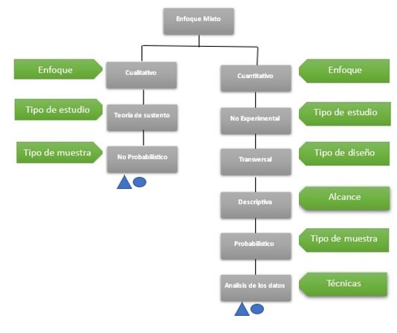

Figura 9 Diseño de esquema metodológico
Fuente: Elaboración propia.

Tabla 4 - Indicadores
Objetivo General
Objetivos Especificos
Fuente: Elaboracion propia.

3.3 DISEÑO DE INVESTIGACIÓN
El diseño es el plan de actividades que se deben efectuar en la investigación, así capturar los datos y obtener los resultados necesarios para la evaluación de las hipótesis, Sampieri (2014) lo define como “Plan o estrategia que se desarrolla para obtener la información que se requiere en una investigación y responder al planteamiento.”
Una vez que se precisó el planteamiento del problema, se definió el alcance inicial de la investigación y se formularon las hipótesis (o no se establecieron debido a la naturaleza del estudio), el investigador debe visualizar la manera práctica y concreta de contestar las preguntas de investigación, además de cumplir con los objetivos fijados. (Sampieri R. H., 2014)
En la Tabla 5 mostrada a continuación se detalló el plan estratégico para la investigación y análisis de la información para la investigación.
Tabla 5 Plan para diseño de la investigación
Estrategia | Actividades | Fuente | Recursos |  | Tiempo de ejecución | Responsables
Estrategia | Actividades | Fuente | Materiales | Humanos | Tiempo de ejecución | Responsables
Recolección de la información | Investigación en planta SAC Tegra sobre uso de tela | Reportes Semanales piso de producción corte en planta Tegra | Hoja de papel | Clerck de producción (1) | 25 de septiembre 2022 | Owen Meza
Recolección de la información | Recopilación de reportes semanales | Piso de producción corte planta SAC | Hoja de papel | Clerck de producción (1) | 10 de octubre 2022 | Owen Meza
Recolección de la información | Digitalización de la información | Piso de producción corte planta SAC | Computadora y Microsoft Excell | Investigador (2) | 20 de octubre 2022 | Owen Meza y Ricardo Henriquez
Análisis de la información | Realización de tendencias sobre el uso de tela | Reportes Semanales piso de producción corte en planta Tegra | Computadora y Microsoft Excell | Investigador (2) | 25 de octubre 2022 | Owen Meza y Ricardo Henriquez
Análisis de la información | Análisis de los resultados planteados | Reportes Semanales piso de producción corte en planta Tegra | Computadora y Microsoft Excell | Investigador (2) | 1 de noviembre | Owen Meza y Ricardo Henriquez
Elaboración de reportes | Elaboración de reportes de resultados para propuesta | Reportes Semanales piso de producción corte en planta Tegra | Computadora y Microsoft Excell | Investigador (2) | 10 de noviembre 2022 | Owen Meza y Ricardo Henriquez
Fuente: Elaboracion propia

3.3.1 POBLACIÓN
Una vez que se ha definido cuál será la unidad de muestreo/análisis, se procede a delimitarla población que va a ser estudiada y sobre la cual se pretende generalizar los resultados. Así, una población es el conjunto de todos los casos que concuerdan con una serie de especificaciones.(Hernández Sampieri & Fernández Collado, 2014, p. 174)
La población objeto de estudio serán los registros del consumo de las yardas de telas consumidas para el procesamiento de 68,769 lotes producidos en el área de corte de todos los clientes de Southern Apparel Contractors en Zip Calpules del periodo comprendido entre Enero del 2,021 a Agosto del 2,022.

3.3.2 MUESTRA
La muestra es, en esencia, un subgrupo de la población. Digamos que es un subconjunto de elementos que pertenecen a ese conjunto definido en sus características al que llamamos población.(Hernández Sampieri & Fernández Collado, 2014, p. 175)
En esta investigación el muestreo es probabilistico estratificado ya que correspondera a los datos de los lotes producidos en el peridodo de Enero a Agosto del 2,022 que consta de 31,744 registros de producción.

3.3.3 UNIDAD DE ANÁLISIS
La investigación contempla como unidad de análisis los registros correspondientes a los lotes procesados en el área de corte en los cuales se anota toda la tela usada para completar el requerimiento de las unidades de todas las partes de las prendas.

3.3.3 UNIDAD DE RESPUESTA
La unidad de respuesta en esta investigación contempla el porcentaje de uso de tela necesario para procesar los lotes comparado contra las yardas estándares requeridas.

3.4 TÉCNICAS E INSTRUMENTOS
Las técnicas utilizadas para esta tesis fueron establecidas en base al enfoque que se planteó el cual es mixto que comprende variables cualitativas y cuantitativas dentro de la investigacion.

3.4.1 TÉCNICAS
Las tecnicas de investigacion para este tipo de estudios corresponde al analisis de información a travez de metodos estadísticos. Para el análisis cuantitativo: Se utlizaron el estudio de bases de información, recoleccion de datos, mediciones en el piso de produccion, etc. Con el fin de analizar la informacion obtenida.
Para el enfoque cualitativo: Se usaron fuentes de informacion puntuales sobre con uso de tela y sesiones de grupo para conocer niveles de cumpliento con el talento humano.

3.4.2 INSTRUMENTOS
Hernandez Sampieri, (2014) menciona que los instrumentos de investigacion son las herramientas para la medicion y recoleccion de datos. Para esta investigacion se utilizaron los programas especializados Minitab para analisis de la informacion y la data a travez de sus aplicaciones estadisticas para obtener los datos y realizar las concluciones en base a los mismo (Minitab, 2022). Tambien se usaron las entrevistas en el piso de producion con personal clave en los proceso y recoleccion de repotes de los consumos de tela administrados por el digitador del area de corte almacenados en su computadora y los cuales comparte via correo.

3.5 FUENTES DE INFORMACIÓN
En esta investigación se consideran diferentes fuentes de información. Para la propuesta de optimización de uso de tela para grupo Tegra a continuación se detallan las fuentes primarias y secundarias de información que se utilizan para respaldar teórica y técnicamente está investigación.

3.5.1 FUENTES PRIMARIAS
La fuente primaria es uno de los distintos tipos de fuente de información. Esta proporciona información nueva y original, siendo el resultado de una investigación o trabajo intelectual. (Morales, 2021)
Por lo que para esta propuesta las fuentes primarias serán los resultados del consumo de cada orden producida en el área detallando también las causas del consumo adicional.
Adicionalmente se realizaron reuniones de trabajo con personas claves en el proceso tal como el supervisor de creación de marcadores con quien se revisó las especificaciones realizadas por el departe de desarrollo de producto, con el digitador de datos para comprender las fórmulas empleadas en el cálculo del porcentaje de uso de tela y visualización de las funciones del sistema Poly PM y con el personal operativo para revisar cuales son las situaciones tanto de la tela recibida como del uso de la maquinaria y métodos empleados.

3.5.2 FUENTES SECUNDARIAS
Las fuentes secundarias analizan, interpretan y reafirman la información de las fuentes primarias. (ARTEAGA, 2021)
En la presente investigación se consultaron tesis relacionadas al tema, libros disponibles en el CRAI e información buscada en páginas Web.
3.6 LIMITACIONES
Para esta investigacion las limitantes fueron ligadas a la falta de acceso a los terminos contractuales con los proveedores y clientes y a la falta de acceso a los resultados financieros de los costos de las prendas y costos de produccion de la planta.

CapÍtulo IV. ANÁLISIS Y RESULTADOS

La investigación es un conjunto de procesos sistemáticos, críticos y empíricos que se aplican al estudio de un fenómeno o problema (Sampieri R. H., 2014)
En este capítulo se presenta los resultados obtenidos de la investigación de la situación actual de como la planta Southern Apparel Contractors, de la compañía Tegra, realiza el proceso de entrega al cliente de una orden, desde la definición del consumo teórico necesario de tela para procesar la orden hasta el proceso de corte tomando en cuenta el uso y manejo de la tela. Se presenta los resultados obtenidos en base a los datos históricos del uso de la tela, causas de sobre uso y registros del desarrollo de los estilos, también definiendo una nueva propuesta en base a la necesidad planteada.

4.1 INFORME DE PROCESO DE RECOLECCIÓN DE DATOS
Para esta investigación fue necesario obtener los datos del uso de tela de cada lote producido en la planta. Los datos de la cantidad de yardas requeridas y consumidas de cada lote como también el registro de las cantidades de yardas adicionales usadas con su respectivo motivo fueron obtenidos del reporte en Excel Fabric Yield Variance Report(ver anexo 2), el cual es administrado en el área de corte donde cuenta con una persona, cuya puesto es llamado Digitador de Datos, el cual registra para cada lote producido la cantidad de yardas requeridas, cantidad de yardas reales consumidas, con su respectivo motivo del por qué se usaron yardas de más.
También se obtuvo información sobre criterios, experiencias y opiniones a través de entrevistas con personal clave en los procesos, con los cuales se realizaron recorridos en los pisos de pisos de producción de las diferentes áreas como también opiniones relacionadas a las posibles causas del sobre uso de tela y como se ha manejado anteriormente.

4.2 RESULTADOS Y ANÁLISIS DE LAS TÉCNICAS APLICADAS
Para poder comprender los resultados y las técnicas aplicadas se plantearon las siguientes secciones con el fin de comprender y dar la propuesta actual.

4.2.1 PROCESO ACTUAL
Un requerimiento indispensable para asegurar que las unidades requeridas en una orden se exporte, es que la misma debe pasar completa al siguiente proceso, es decir no se puede pasar una orden con menos piezas, en cualquiera de sus componentes, y en caso de no estar completa la cantidad de unidades es necesario lograr completarla, para eso se usa tela adicional, en el área de corte la pérdida en el proceso provoca que el consumo sea mayor a lo esperado, está pérdida se debe por factores tales como la pérdida de tela por los traslapes entre los rollos y también traslapes para retirar defectos textiles en la tela, y para asegurar que las piezas ubicadas al inicio y final del tendido se corten bien, se necesita agregar un espacio adicional en el largo de los tendidos el cual no es considerado en la estimación del estándar, y también, por fines de aseguramiento de la calidad, se emplea una separación entre piezas en el marcador, ya que con esto se evitan piezas con malos cortes , otra afectación en el uso es la pérdida son los casos en que la tela presenta menos ancho de lo esperado lo cual implica modificar los marcadores de corte generando la necesidad de más yardas de tela. Para esto se solicita la tela adicional a través de una solicitud, en donde se especifica el tipo de tela y cantidad necesaria.
También se reportan piezas faltantes cuando se verifican las cantidades de piezas recibidas en los procesos siguientes, lo cual implica la devolución de la orden generando así un rechazo para el cual será necesario hacer una solicitud de tela adicional para cortar las piezas faltantes. Esto a la vez provoca que se afecte la cantidad de unidades necesarias para operar adecuadamente en cada proceso, lo que se maneja en la planta como WIP.
La tela usada para cubrir cada orden es registrada para calcular el porcentaje de uso de tela, este porcentaje se estima usando la fórmula (1) de uso de tela, también se registra el detalle cada una de las causas de la tela adicional solicitada para poder entregar las ordenes completas.

$Porcentaje de Uso de Tela=\frac{\left(Yardas Reales-Yardas requeridas\right)}{Yardas requeridas} x 100$% (1)
Donde: Yardas reales, corresponde a la cantidad de tela consumida en el proceso y yardas requeridas a lo solicitado por la especificación del producto.
El reporte Fabric Yield Variance Report (ver anexo 2) indica que históricamente la planta presenta un sobre consumo de tela, ocasionando que la disponibilidad del inventario se agote y provoque que no se puedan cortar todas las ordenes comprometidas, para eso es necesario la compra de tela adicional generando un gasto no presupuestado, también afecta los indicadores de servicio con el cliente y la salida esperada al mercado de las prendas.

4.2.2 DEFINIR
De acuerdo con la fórmula del uso de tela, se debe usar la cantidad esperada de tela para no sobrepasar el consumo, es decir usar la cantidad exacta en base a lo requerido, así apegarse a las cantidades compradas para lograr cumplir al presupuesto de la compañía destinado a la compra de tela, lo que se le conoce como BOM (Bill of Material), así como también las fechas comprometidas con el cliente.
Debido a que no existe un indicador para medir el uso de la tela se recomienda la implementación del indicador de uso de tela, en el cual medirá si se están utilizando mayor cantidad de tela que el estándar o cantidad de tela esperada a gastar, según el cálculo del departamento de Desarrollo de Producto, el cual no podrá ser más de 1% de tela utilizada medido contra la cantidad de tela requerida en el estándar.
De acuerdo con el resultado del reporte Fabric Yield Variance Report (ver anexo 2) se encontró que hay un porcentaje alto de sobre uso y la principal causa es desde el momento en que se crean los marcadores de corte, en donde se establece que es necesaria más tela contra lo esperado por el estándar.
Revisando el costeo de un estilo, se encontró que las órdenes pedidas por los clientes requieren cantidades por talla diferentes a las esperadas, es decir, que en la realidad se cortan más piezas en las tallas de mayor tamaño que las que se establecieron cuando se calculó el estándar, lo que implica que se usará más tela de lo esperado en la compra por el hecho de necesitarse más espacio para las tallas grandes.
Además, en cada uno de los procesos se produce desperdicios de tela debido a varios factores tales como prendas con defectos y extravío de piezas, lo que provoca que para poder completar las unidades requeridas sea necesario solicitar tela adicional para el reemplazo de la perdida en el proceso.

4.2.3 MEDIR
Para la investigación se definió realizar un análisis estadístico de los resultados de los consumos de tela registrados en el año 2,021 y 2,022. También se elaboró un Diagrama de Ishikawa para identificar cuáles son las principales causas del sobre consumo, de esta forma se estableció una propuesta de acuerdo con los resultados de la investigación.
En la figura 10 se muestran los resultados del porcentaje de uso del año 2,021, la cual muestra que el proceso está bajo control estadístico ya que los resultados se encuentran dentro de los límites de control.
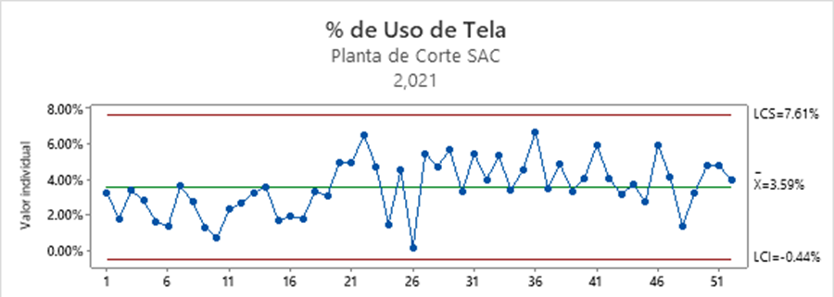
Figura 10 Tendencia porcentaje uso de tela
Fuente: Elaboración propia

Los resultados de la estadística descriptiva de la figura 11 reflejan que el porcentaje de uso de tela es en promedio 3.59%, lo que indica que se usó ese porcentaje de tela adicional en base a la cantidad esperada.
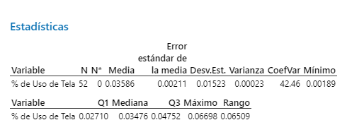

Figura 11 Estadística Descriptiva
Fuente: Elaboración propia

4.2.4 ANALIZAR
La etapa analizar tiene objeto analizar las posibles causas que provocan el aumento en el uso de tela según los datos mostrados, por lo que se utilizaron herramientas de análisis de datos como causa – raíz mostrada a en la Tabla 6, donde se involucró el personal operativo y administrativo de las áreas de corte para poder saber las causas y la raíz de ellos.
Dicho análisis representa las entradas claves del proceso y el valor que pueden tener afectando de manera directa el uso de tela, en este caso la calidad de la tela en base a las especificaciones y las compensaciones laborales con los empleados representan el mayor peso en el uso de tela.
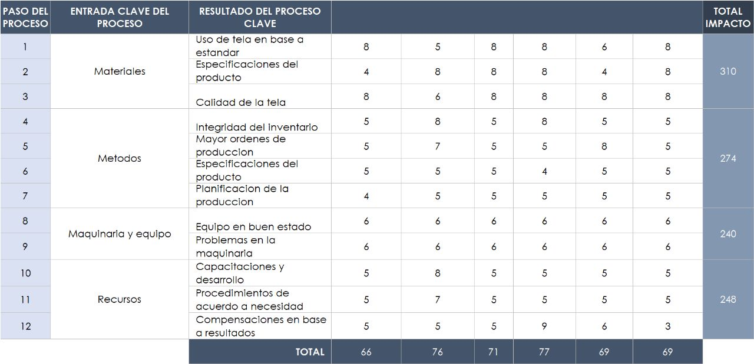
Tabla 6 Análisis Causa - Raíz

Fuente: Elaboración Propia
En la tabla 7 mostrada a continuación podemos ver el resumen de los hallazgos encontrados en el análisis de causa – raíz, mostrando así la correlación con las variables de estudio en la investigación.
Tabla 7 Resumen de Hallazgos Causa Raíz
Fuente: Elaboración Propia

En base al resultado obtenido en el análisis de causa – raíz se creó el diagrama de Ishikawa en la Figura 12 para evidenciar las causas que provocan el sobreconsumo de tela para la planta. En la elaboración del diagrama y análisis de los resultados participaron los supervisores de planta, ingenieros de procesos de la planta y los investigadores de la presente investigación.
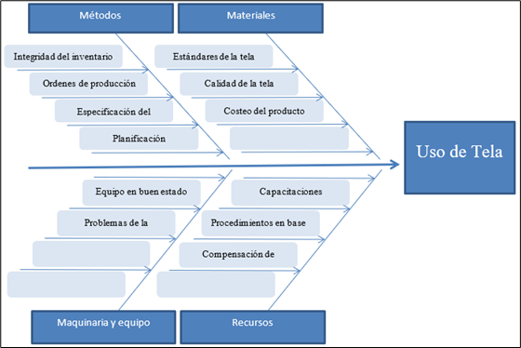
Figura 12 Diagrama de Ishikawa
Fuente: Elaboración propia

Adicionalmente se usó la herramienta Matriz de Decisión, figura 13, para identificar los factores con mayor influencia que afectan los resultados de uso de tela y así poder tomar decisiones sobre los mismo.
Figura 13 Matriz de Decisión
Fuente Elaboración propia

4.2.5 MEJORAR
Para la sección mejorar se creó una propuesta en base a los resultados obtenidos, donde se planteó una serie de procedimientos, métodos y procesos estandarizados para mejorar el uso de tela.

4.2.5.1 PROPUESTA DE MEJORA
Como se evidenció en las secciones anteriores la empresa, tiene debilidades latentes en las áreas de especificación de telas, calidad del producto y desarrollo del talento humano. En base a ello se estudiaron los procesos actuales de la planta en los cuales había mayor necesidad y se encontró que era necesario implementar un amplio sistema de estandarización de procesos, el cual incluye nuevas metodologías y técnicas para la especificación de los productos.

4.2.5.2 CREACIÓN INDICADOR USO DE TELA
Para poder validar el correcto funcionamiento y validación de la mejora, fue necesario la inclusión de un nuevo indicador a la planta, el cual tiene como objetivo dar seguimiento constante del uso de tela, rendimiento del personal y los turnos en cuanto a completación y/o sobreconsumo de tela durante su proceso, el indicador promueve el cumplimiento de la meta en base al uso de tela que es el 1% de sobreuso en base a lo requerido y será gestionado de la siguiente manera en la figura 14.
Figura 14 Manejo de Indicador Uso de tela
Fuente: Elaboración propia

4.2.5.3 PROCEDIMIENTO DE VALIDACIÓN DE TELAS
Para la validación del proceso de telas y la especificación fue necesario crear una validación de los estilos por medio del software Poly PM donde es posible determinar la cantidad de tela requerida en la especificación de consumo, versus lo solicitado en la orden de compra. En base a eso se puede determinar si estas coinciden o es necesario crear un reajuste en el coste del producto considerando todas las tallas y capas de tela que este necesita. En la figura 15 vemos la pantalla principal del Software Poly PM.

Figura 15 Poly PM Software
Fuente: Elaboración propia
En caso de encontrar diferencias que representen un consumo de tela, se deberá reportar directamente al jefe inmediato, el cual debe crear un reporte al departamento de costeo para revisar la especificación del producto.
En la figura 16 mostrada a continuación, se encuentra una captura de pantalla del software Poly PM, donde se puede ver la cantidad de tela, el estilo y el consumo del producto. De esta forma se puede rastrear el lote o lotes de tela que presenten variación o que no concuerden con el valor de tela deseado de acuerdo con las especificaciones del mismo.
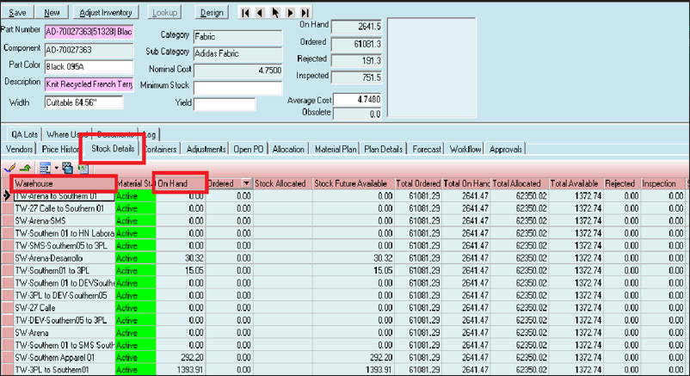
Figura 16 Captura Software Poly PM
Fuente: Elaboración propia

4.2.5.4 PLAN DE ACCIÓN
Para poder controlar las actividades fue necesario crear un plan de acción necesario para atacar los posibles fallos que se detecten en las hojas de verificación, para ello se propuso implementar un formato detallado que indique la ruta, actividades y responsables de las actividades para solventar los problemas planteados, en base a ello se propuso el siguiente reporte el cual detallará las acciones mencionadas anteriormente.
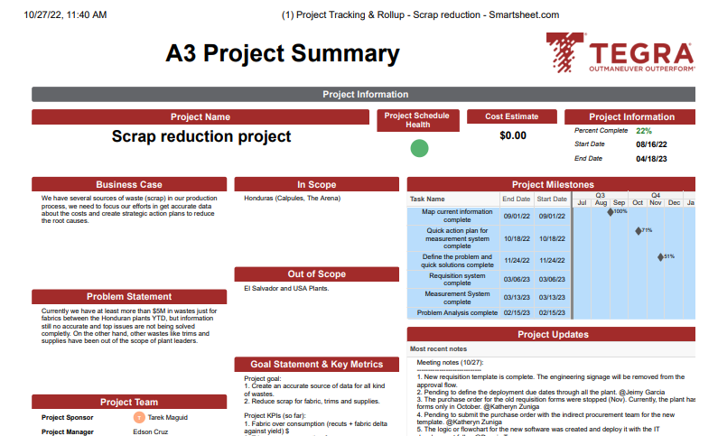
Figura 17 Formato plan de acción Tegra
Fuente: Elaboración propia

4.2.5.5 REPORTE DE SOBRECONSUMO DE TELA
Para poder dar seguimiento a los hallazgos durante el proceso, fue necesario crear un formato tipo reporte el cual será manejado y auditado por el departamento de calidad, dicho reporte tendrá como fin dar seguimiento a los problemas ligados a sobreuso de tela, será llenado por los auditores de calidad dando apertura a un plan de acción mencionado anteriormente.
En la Figura 18 se muestra cómo se registran las diferencias obtenidas en los sistemas, los cuales serán la fuente de información para el reporte y las solicitudes de mayor o menor consumo de tela durante el proceso.
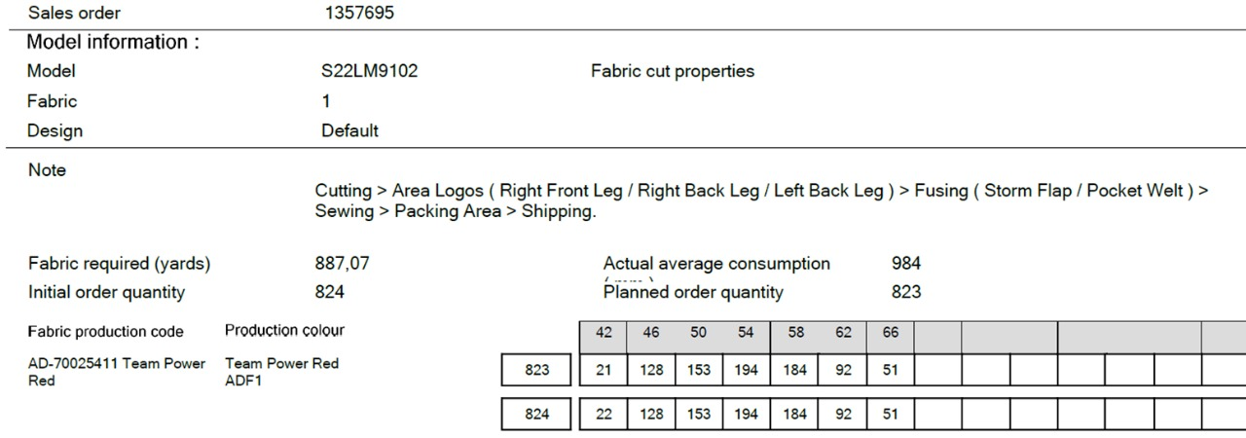
Figura 18 Pantalla Software Poly PM
Fuente: Elaboración propia

4.2.5.6 GESTIÓN DE COMPETENCIAS Y DESARROLLO DE PERSONAL
El desarrollo de personal es necesario para que los nuevos procedimientos se puedan aplicar de manera correcta, para esto se corroboró que era necesario implementar procedimientos para desarrollar herramientas que puedan crear métodos para que el personal crezca técnica y profesionalmente dentro de la empresa.
Para eso es necesario implementar técnicas de la gestión de competencias por competencias por puestos, los cuales permiten identificar atributos de los ocupantes de trabajo, además de todas las competencias que hacen a un empleado competitivo dentro de su rango competitivo. (Spencer, 1993)
En las competencias por empleados se definieron ciertos puntos estratégicos a atacar en donde se debe crear énfasis para con los colaboradores, estos puntos son:
- Preocupación por el alineamiento a la misión y visión de la empresa y los objetivos.
- La consideración de las competencias como un comportamiento observable y verificable.
- Administración por el desarrollo y creación de planes en el desarrollo de competencias.
- La búsqueda de los altos estándares en el desarrollo de las competencias.
En base a las oportunidades y el seguimiento para el desarrollo de competencias se planteó el desarrollo de un programa de compensaciones laborales, donde se determinará el rendimiento del personal en base a los resultados obtenidos en el indicador Uso de tela explicado anteriormente y que determinará las compensaciones para el personal o seguimiento por medio del personal correspondiente para mejoramiento de la calidad en esa área.
En caso de que se encuentren discrepancias o que no se puede crear una tendencia a la disminución del consumo de tela se deberá crear un plan de acción permanente donde se plantearán las acciones correspondientes, el tiempo estimado y los resultados deseados para poder optimizar y mejorar el rendimiento del personal.

4.2.6 CONTROLAR
La estabilidad de un proceso se logra cuando se tiene control de las variables que lo comprenden, para ello fue necesario proponer un sistema de estandarización que fuera capaz de proponer un seguimiento continuo, donde se pudiera predecir el comportamiento de los puntos críticos y poder mantener dentro de los límites de control el proceso.

4.2.6.1 SISTEMA DE SEGUIMIENTO
Para poder asegurar el rendimiento y aseguramiento de la calidad en base a la propuesta de mejora en el uso de tela, se propusieron las siguientes actividades como parte del sistema de control:
- Reportar de manera directa discrepancias entre la especificación del producto y la orden de trabajo.
- Gráficos de control y tendencias semanales de los reportes realizados por supervisores y personal operativo.
- Apertura de planes de acción y seguimiento por el área de calidad de los responsables de cada actividad planteada.
- El departamento de auditorías, en este caso calidad deberá crear un sistema de auditora de procesos estándar en los cuales se deberá medir el cumplimiento de cada proceso mencionado y su rendimiento semanal para la reducción del uso de tela.
- Creación de un indicador que deberá medir diario y semanalmente por turnos. Para controlar el sobreconsumo de tela, dicho indicador no deberá exceder un 1% adicional de la tela requerida.
- Medición del desempeño de los turnos en base al rendimiento del indicador mencionado y su adherencia en el apego a los procedimientos establecidos.

4.2.7 ANÁLISIS DE COSTOS – BENEFICIO
Al ser una propuesta que involucró la participación directa de los departamentos encargados de gestionar y mover la materia prima dentro de la ruta producción en la planta, el impacto en el costo de la tela se ve reflejado de manera directa en el rendimiento final y el costo operativo de la planta. Para tener más claro el panorama del valor que representa el poder determinar la reducción del uso de tela la Tabla 8 muestra el costo promedio que representa el sobre consumo de tela.
Tabla 8 Costo Sobreconsumo 2021 - 2022
Costo de Sobreconsumo de Tela SAC TEGRA 2021 - 2022
Yardas de tela consumidas | 10,236,951.00
Yardas requeridas según Poly PM | 9,884,881.00
% de Sobreconsumo | 3.56%
Costo Promedio de Yarda de tela producida | USD 5.00
Costo de Yardas consumidas | USD 51,184,755.00
Costo de Yardas requeridas según Poly PM | USD 49,424,405.00
Costo Total de Sobreconsumo | USD 1,760,350.00
Fuente: Elaboración propia
Siendo así, que el poder implementar una propuesta de reducción del uso de tela representa una reducción considerable vista en la Tabla 9, la cual se pudo relacionar con una proyección en base a los resultados esperados a un año.
Tabla 9 Costo Proyectado 1 año SAC ARENA
Costo de Sobreconsumo de Tela SAC TEGRA Proyectado 1 año
Yardas de tela consumidas | 6,864,032.14
Yardas requeridas según Poly PM | 6,747,343.60
% de Sobreconsumo Proyectado en un Año | 1.70%
Costo Promedio de Yarda de tela producida | USD 5.00
Costo de Yardas consumidas | USD 34,320,160.70
Costo de Yardas requeridas según Poly PM | USD 33,736,718.00
Costo Total de Sobreconsumo | USD 583,442.70
Fuente: Elaboración propia
A continuación, en la Tabla 10 podemos observar la diferencia de un proceso estandarizado y con controles establecidos versus el proceso actual el cual no monitorea de manera continua el sobreconsumo de tela en los procesos.
Tabla 10 Relación costo beneficio Consumo actual versus proyectado
Relación Coste Beneficio Consumo Actual Vrs Proyectado
Yardas de Tela consumidas 2021 - 2022 | 10,236,951.00
Yardas de Tela consumidas Proyectado | 6,864,032.14
Coste Total 2021 - 2022 | USD 1,760,350.00
Coste Total Proyectado | USD 1,176,907.30
Ahorro Total | USD 583,442.70
Fuente: Elaboración propia
Con el análisis del costo beneficio se puede comprobar que al aplicar una propuesta orientada a la calidad y enlazando las principales causas del sobreuso de tela, se comprobó que se obtiene una reducción del 47% del sobreuso de tela actual obteniendo así un ahorro total de USD 583,442.70 en el primer año de implementación para la planta SAC Tegra ubicada en San Pedro Sula, Honduras.

4.2.7.1 TENDENCIA PROYECTADA APLICANDO UN PROCESO ESTANDARIZADO
Para poder ver una proyección, en base a datos históricos, los resultados esperados con una estandarización de procesos en base a la propuesta planteada, se recreó una gráfica de tendencia vista en la figura 19 donde se espera reducir de un 3.60% de sobreconsumo actual a un 1.70% proyectado a un año, el cual va a suponer un ahorro en el uso de tela del 1.90% del sobreconsumo actual.
Para la creación de dicha tendencia se usó el software Minitab para proyectar los datos a un periodo de un año utilizando como limites superiores e inferiores un 1% de tolerancia, esto como simulación del resultado esperado si se aplican procesos estandarizados para la optimización el uso de tela en planta SAC Tegra en San Pedro Sula, Cortés.
Los datos utilizados para la creación de la tendencia corresponden a datos históricos los cuales se muestran en el Anexo 4.
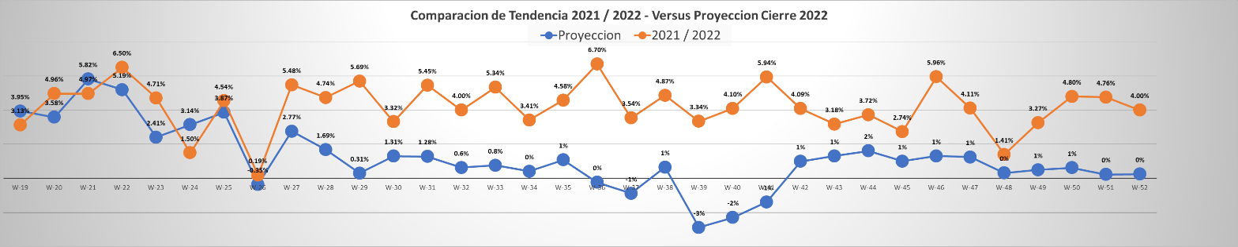
Figura 19 Tendencia 2021 versus proyección
Fuente: Elaboración propia
La aplicación de esta nueva tecnología pretende utilizar el recurso ya existente en la empresa actualmente y solo implementar nuevas metodologías y un indicador más a la empresa que permita medir y controlar el sobreconsumo de tela en la misma, permitiendo así poder generar ahorros a la empresa sin perjudicar el costo beneficio, sin embargo, será necesario invertir en costos relacionados a la capacitación del personal, horas extras, alimentación y tiempos muertos.

4.2.8 COMPROBACIÓN DE LA HIPÓTESIS

Para poder realizar la comprobación de las hipótesis es necesario ver el comportamiento y distribución de los datos con el fin de descartar causas ajenas al proceso para corroborar lo mencionado se realizaron las pruebas de capacidad Sixpack de la metodología Six Sigma, la cual nos indica que si el valor Cpk (Indicador de capacidad) es menor que 1 el proceso no es capaz y no se encuentra dentro de control. En la figura 20 podemos observar que el valor Cpk para esta investigación es de (-0.64) lo cual nos indica y corrobora que el proceso está fuera de los límites de control y no es capaz en base a las especificaciones deseadas de un porcentaje de tela no mayor del 1%.
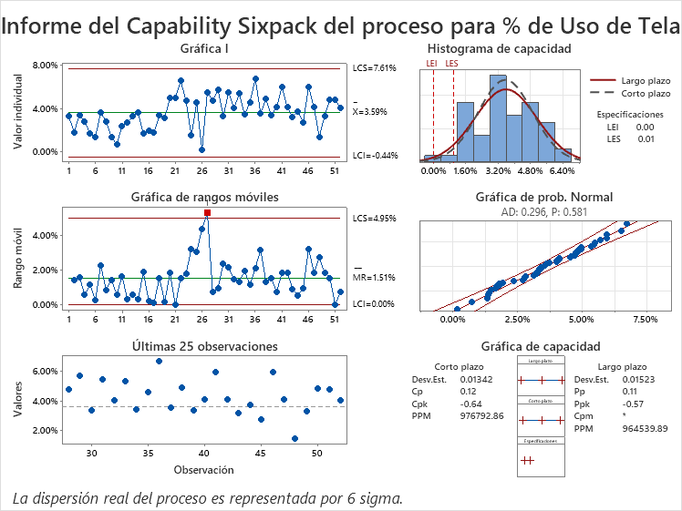
Figura 20 Informe de Capacidad Sixpack
Fuente: Elaboración propia
Con el fin de poder corroborar los datos obtenidos se procedió a realizar el análisis de línea de capacidades del proceso por medio de la prueba de detección de patrones no aleatorios y comprobar que, en base a la figura 21 pudimos determinar que:
Prueba de Longitud de Corridas: no existe un desplazamiento estadísticamente valido en el promedio del proceso.
Prueba Número de Corridas: el número de corridas es 14, el cual es menor o igual al número menor de corridas para más de 41 puntos (15), por lo tanto, existe un patrón no aleatorio y una situación de sobre control.
Prueba de Tendencia: el valor menor es 14, el cual igual al valor K, por lo tanto, la tendencia es estadísticamente significativa.

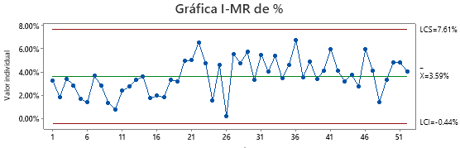
20
8
18
6
Figura 21 Línea de capacidades % Uso de tela
Fuente: Elaboración propia
Para poder corroborar la validación de la hipótesis en la investigación, se realizó por medio de la Prueba Z de una muestra para comparar la medida de la muestra hipotética, para ello fue necesario realizar la prueba de normalidad de los datos del proceso actual con un factor de IC 95% apoyándose del software Minitab para el análisis de datos.

4.2.9 ANÁLISIS COMPARATIVO DE RESULTADOS
Se analizaron los resultados de otras investigaciones similares en el rubro textil, donde se puede destacar que también recalcaron la importancia de procesos estandarizados en el flujo de lotes de producción como también la importancia de la trazabilidad.
La investigación “Diseño de Estrategia para Reducir Lotes Abiertos en el Piso de Produccion de Delta Cortés” menciona sobre la importancia de crear mecanismos estandarizados y flujos de trabajo claros para mejorar el ritmo de producción dentro de las empresas textiles, el mover aumentar la productividad evita perdidas y por consecuencia reduce el sobreconsumo de telas y recursos dentro de la operación de una planta textil. Cabe mencionar que dicho análisis hace referencia a mejorar la trazabilidad en base nuevas tecnologías aplicadas al rubro textil. (Zelaya & Ruiz, 2020).
La investigación “Implementación de un Sistema de Gestión de Calidad en base a la Norma ISO 9001:2015 para mejorar la productividad en el proceso de tintorería de la línea 1 en la empresa Marsar SRL ubicada en San Juan de Miraflores” menciona sobre la importancia de la estandarización en base a Sistemas de Gestión de Calidad ya que en los últimos años la industria y el comercio han sufrido grandes transformaciones debido a los diferentes tratados comerciales entre países que facilitan las exportaciones e importaciones a gran escala. Es por este crecimiento constante de las exportaciones que las empresas se orientan a satisfacer y cumplir las necesidades de los clientes. (Hualpa, 2021).

CAPÍTULO V. CONCLUSIONES Y RECOMENDACIONES
El siguiente capítulo comprende el planteamiento de las conclusiones y recomendaciones donde se correlacionan los objetivos, las variables de estudio y la hipótesis planteada, enfocado en determinar los comentarios finales en base a los resultados obtenidos y la propuesta de mejora planteada para la empresa Tegra en su planta SAC, ubicada en San Pedro Sula, Cortes, Honduras.

5.1 CONCLUSIONES
Luego del análisis realizado y los resultados obtenidos en la sección anterior se plantean las siguientes conclusiones:
- En base a los resultados obtenidos se determinó que las causas principales radican en la falta de implementación de un proceso estandarizado en el coste de la tela, calidad y gestión del recurso humano, que fueron identificados por medio de análisis de causa raíz y del diagrama Ishikawa, que afectan de manera directa el sobreconsumo de tela en planta. Durante el proceso de investigación demuestran que existe un 3.60% de sobreconsumo de tela que representa un costo total de 1,760,350,00$ para la empresa Tegra dentro de su coste operativo.

- Luego de evaluar los datos se creó una propuesta de optimización del uso de tela en base a la metodología DMAIC y Six Sigma que cuenta con la implementación de un nuevo indicador que permite medir de manera semanal el sobreconsumo de tela. Dicho indicador tiene como tolerancia un 1% de sobreconsumo de tela en el proceso operativo y que cuenta con un mecanismo de comunicación, creación de planes de trabajo y modificación de los estándares de trabajo para la reducción del uso de tela en la planta.

- En vista que el factor que representa un sobreconsumo de tela es la falta de estandarización y normativas en los procesos, se concluye que es necesaria la implementación de la metodología DMAIC ya que al poder tener procesos estandarizados y un mecanismo de comunicación claro dentro de la empresa permitiría la sostenibilidad de los procesos y se podría alcanzar una reducción del 47% del sobreconsumo de tela en el primer año que supondría un ahorro de 583,442.70$ para la empresa. La relación costo beneficio de la implementación es de 83.35 veces la inversión requerida por lo cual es definitivamente viable.

- En base a los resultados obtenidos y a las pruebas de linealidad realizadas se determinó que el proceso actual se encuentre fuera de los límites de especificación deseados (+- 1%) por lo que no es un proceso capaz, siendo necesario la implementación de controles en los procesos de producción, calidad y departamento técnico dentro de la empresa, así como la creación de un plan de compensaciones en base a resultados para el personal operativo de la planta.

5.2 RECOMENDACIONES
A continuación, se presentan las recomendaciones que se derivan de las conclusiones, y por medio de las cuales se hacen sugerencias de mejora para la planta Southern Apparel Contractors de la compañía Tegra:
- Se recomienda a la Gerencia de planta y Directores de la compañía Tegra considerar las oportunidades encontradas en los criterios y reglas de costeo de los estilos, ya que esto es una de las principales causa del sobre consumo de tela, y a realizar un acercamiento con los clientes para establecer un punto de partida con los ajustes para considerar todas las tallas posibles en el cálculo del estándar de consumo con el cual se compra la tela, de esta forma permitirá realizar un costo real de las prendas, considerar los materiales necesarios para la producción de las ordenes, realizar el proceso en tiempo y forma de estos materiales, administrar un presupuesto operativo apegado a la realidad, minimizar las entregas tarde por falta de materiales y perdida de producción.
- Debido a la necesidad de estandarizar los procedimientos en los turnos de cada área se recomienda la implementación de buenas prácticas de calidad basadas en estándares de calidad, para reducir los desperdicios y costos incensarios tanto de los materiales como también de los demás recursos de la organización como también cumplir los requerimientos de calidad y fomentar una cultura enfocada en la resolución de oportunidades a través de las herramientas de la mejora continua. Esto favorecerá la credibilidad de la planta y aumentará la satisfacción al cliente.
- Se recomienda establecer un plan de entrenamiento, capacitación y certificación los operarios y mando medios, estructurado para conocer tanto sus funciones y responsabilidad como también los conceptos, cálculos de indicadores y manejo de los sistemas de trazabilidad. Esto evitara los costos debido a la curva de aprendizaje. A la vez incluir en el plan de compensación salarial del personal operativo el cumplimiento del indicador de uso de tela y los indicadores de calidad.
- Es necesario también generar un reporte de las oportunidades de la tela recibida de los proveedores textiles, revisarlo semanalmente. También establecer un proceso de cobro por tela defectuosa para propiciar el cumplimiento de los parámetros de calidad esperados para reducir la perdida por desperdicio de tela y producción.

CAPÍTULO VI. APLICABILIDAD
En este capítulo se detalla la viabilidad práctica para la implementación de la propuesta de optimización del uso de tela, con el objetivo de reducir el sobreconsumo de tela, los gastos adicionales fuera de presupuesto de compra de tela, mejorar el servicio al cliente y cumplimiento de las proyecciones de producción de cada área. Se tomaron en cuenta los resultados obtenidos en el capítulo anterior, haciendo referencia a las conclusiones y recomendaciones. También se elaboró la siguiente propuesta para optimizar la tela.

6.1 NOMBRE DE LA PROPUESTA
El nombre que se le ha otorgado al proyecto es: “Propuesta y Optimización del Uso de Tela para Grupo Tegra en planta Southern Apparel Contractors”

6.2 JUSTIFICACIÓN DE LA PROPUESTA
A lo largo de los últimos años la empresa Tegra, en su planta de costura Zip Calpules ha podido observar un aumento en el sobreconsumo de tela en el proceso de producción, así como atrasos en los diferentes procesos subsiguientes por falta de componentes o lotes completos, lo cual creo una necesidad urgente de poder determinar las posibles causas, que están generando altos costos de producción, procesos ineficientes y sobre todo quejas que superan el 30% del valor permitido por la empresa.
El sobreconsumo además de representar un gasto adicional para la empresa también representa un aumento en los tiempos de entrega e inconformidad en el cliente final. Dependiendo de los estilos de tela solicitados, el sobreconsumo puede provocar el atraso de varias semanas de una orden.
Mediante esta investigación se detectaron hallazgos que influyen desfavorables en los resultados del uso de tela:
- En primer lugar, no se considera todas las tallas de los estilos para estimar el yield (factor de consumo de cantidad de yardas necesarias para cortar una unidad y se usa para calcular las yardas a comprar) lo que provoca que el yield sea demasiado bajo, y no se compra las yardas de tela suficiente para cortar toda la producción.
- Perdida de partes en cada proceso, lo que requiere cortar los reemplazos consumiéndose más tela.
- En la estructura de mandos medios y operarios es necesario desarrollar un plan de capacitaciones para lograr un mayor entendimiento del correcto manejo de la tela y partes cortadas, la implicación de los desperdicios y los debidos controles y registros de la información.
Con la implementación de la propuesta se pretende reducir el sobre consumo de tela en un 47% lo que implicara un ahorro en gastos de tela como también se mejorara los indicadores de servicio al cliente.

6.3 ALCANCE DE LA PROPUESTA
Elementos claves que deben estar determinados en el alcance de la propuesta:
- Objetivos y Metas: donde se describe los puntos clave para lograr mejorar el indicador de uso de tela.
- Estrategia en función de los objetivos y metas: para asegurar los resultados de la propuesta.
- Áreas de afectación, lo que conllevara cambiar en las áreas mencionadas para la sostenibilidad de los resultados.
- Cambios trascendentales de las partes interesadas.
- Capacitación por parte del departamento de mejora continua en los nuevos procedimientos y formatos.
- Comparación de resultados anteriores y posteriores a la propuesta.
- Actualización del costeo de estilos nuevos.
- Medidas de Control necesarias, efectivas y eficaces para la documentación, reportes y retroalimentación a los proveedores textiles.
- Agregar al plan de compensación la retribución por el cumplimiento del indicador de uso de tela y cumplimiento de procedimientos.
- Presupuesto requerido para la implementación de la propuesta, que se detalla en la siguiente sección.

6.4 DESCRIPCIÓN DE LA PROPUESTA
A continuación, se detallan los pasos a seguir para la implementación de la propuesta, como también todos los elementos necesarios para desarrollar la propuesta

6.4.1 OBJETIVOS Y METAS
El objetivo es reducir el sobre consumo de tela a través de:
- Actualización de las reglas de costeo, para incluir todas las tallas representativas de la producción real.
- Plan de desarrollo organizacional para mandos medio y personal operativo, incluyendo certificación.
- Desarrollar un procedimiento de trazabilidad de los lotes en cada proceso, en donde se busque el correcto manejo de las partes cortadas y las transacciones en el sistema PolyPM.

6.4.2 ESTRATEGIAS EN FUNCION DE LOS OBEJTIVOS Y METAS
La estrategia de los objetivos radica en eliminar del indicador de uso de tela la causa que se provoca por la estimación del yield no apegada a la combinación de tallas reales de las ordenes de producción, de tal manera que el indicador refleje realmente el manejo y ejecución de las ordenes por las diferentes áreas de producción, ya que actualmente la medición se hace contra un estándar que no está de acuerdo con la mezcla real de unidades por talla en cada lote.
También se propone realizar un plan de desarrollo organización para los empleados para lograr fomentar un mayor entendimiento de lo relacionado al uso de tela, cálculo del indicador y la importancia de la trazabilidad de la producción, actualización correcta de las transacciones en el sistema Poly PM.
Es importante destacar que el alcance del proyecto permitirá sentar las bases para una cultura de resolución de otras situaciones en la organización.

6.4.3 ÁREAS DE AFECTACIÓN
Las áreas implicadas en la propuesta son:
- Desarrollo: en donde se estima los factores de consumo de cada estilo con el cual se estima la cantidad de yardas de tela necesarias para proceder a la compra a los proveedores textiles.
- Creación de Marcadores de Corte: en donde se crean los marcadores de corte y se dónde será necesario verificar el consumo de yardas requerido comparado contra el teórico para cada estilo nuevo antes de que ingrese a producción, de esta manera poder anticipar cualquier situación de sobre uso de tela.
- Área de corte: En el área de corte será necesario implementar un procedimiento de manejo y trazabilidad de los lotes, con el cual se buscará asegurar la integridad de todas las partes cortadas y entregar completa a los siguientes procesos. También el correcto registro de las yardas consumidas, afectaciones, desperdicios, etc.
- Áreas de Embellecimiento y Costura: en estas áreas será necesario incluirlas en el procedimiento de trazabilidad de los lotes, para minimizar las perdidas en el proceso así reducir los recortes de partes extraviadas.

6.5 MEDIDAS DE CONTROL
Con el fin de evaluar el cumplimiento y desarrollo de la propuesta se proponen las siguientes medidas en orden cronológico en base a los niveles de implementación descritos en el plan de implementación descritos en la siguiente sección.
- Porcentaje de cumplimiento del plan de actividades de la propuesta (Cumplimiento en base al cierre de acciones propuestas entre las actividades planeadas).
- Cumplimiento con la capacitación del personal sobre las nuevas metodologías e indicadores para el piso de producción (Cantidad de personal capacitado entre el total de personal a capacitar).
- Cumplimiento en la inclusión de nuevos formatos para la reportería en el sobreconsumo de tela.
- Porcentaje de cumplimiento en hallazgos reportados versus completados en relación con el sobreconsumo de tela.
- Porcentaje con tendencia a la disminución del uso de tela en el área de producción en base al indicador propuesto.
Con el fin de evaluar el cumplimiento y desarrollo de la propuesta se proponen las siguientes medidas en orden cronológico en base a los niveles de implementación descritos en el plan de implementación mostrado a continuación. Dichas medidas de control tienen como objetivo comprobar que se cumplen los pasos de implementación y sobre todo que esta sea sostenible en el tiempo de manera que se cumplan las metas y se logre el propósito plateado.

6.6 CRONOGRAMA
A continuación, se muestra en la figura 23 el cronograma de actividades con 4 actividades primordiales y 15 micro actividades secundarias, las cuales están alineadas al alcance del proyecto y planteadas en orden cronológico para las estandarización e implementación de un nuevo indicador que garantice la disminución del sobreuso de tela para la empresa Tegra. Cada una de las actividades está planteada de forma secuencial, por lo que todas las actividades son consideradas parte de la ruta crítica, con el fin de garantizar el cumplimiento del 100% de las actividades, en caso de que haya un atraso en la ejecución de las actividades planteadas, se deberá realizar nuevamente el cronograma actualizándolo a la realidad vista en el momento. En caso de que se presente este escenario se considerara como un evento atípico a la implementación de la propuesta.
Dentro del cronograma de actividades secuenciales, con una duración de implementación 5 meses, se plantean reuniones de seguimiento al final de cada sección mencionada, con el fin de detallar los hallazgos y poder corregir durante la marcha, para que se pueda dar un seguimiento continuo del cumplimiento y que no se pierda el seguimiento de la implementación.

Figura 22 Cronograma de Actividades

Fuente: Elaboración propia

Para asegurar la implementación de la propuesta en el orden cronológico, se es necesario considerar el siguiente presupuesto para poder llevar a cabo cada actividad. En la tabla 11 se detallan los puntos que incurren en una inversión para la empresa.
Tabla 11 Presupuesto de Implementación
Presupuesto Implementación Propuesta
Ítem | Descripción | Comentarios | Presupuesto
2.0 | Desarrollo de la Mejora
2.1 | Capacitación Personal Administrativo | Costos capacitador y alimentación | L 11,900.00
2.2 | Capacitación Personal Técnico | Costos de alimentación y jornadas extras | L 55,895.00
2.3 | Despliegue de formatos Técnicos | Papelería y fabricación ayudas visuales | L 8,500.00
Total |  |  | L 76,295.00
Fuente: Elaboración propia
A continuación, en la tabla #12, se presenta el cálculo de horas extras para personal operativo incluido en el presupuesto.
Tabla 12 Calculo de Horas Extras de Capacitación
Cálculo de horas extras
Salario por hora | L 62.85
Recargo del 25% | L 0.25
Horas de capacitación | L 4.00
Personas por turno | L 35.00
Costo por turno | L 10,998.75
Costo Total 4 turnos | L 43,995.00
Fuente: Elaboración propia

6.7 TABLA DE CONCORDANCIA

Tabla 13 Tabla de Concordancia

Fuente: Elaboración propia

REFERENCias BIBLIOGRÁFICAS

Ceupe Magazine. (2021). Ceupe Magazine. Obtenido de https://www.ceupe.com/blog/que-es-y-en-que-consiste-la-trazabilidad.html?dt=1660617187329
Alonzo, R. (1 de Agosto de 2014). ¿Por qué Honduras? Obtenido de Un Mundo de Oportunidades: https://sites.google.com/site/rubenmacoto/home/un-mundo-de-oportunidades/ndustria-textil-y-confeccion
Anthony Grahame. (20 de Noviembre de 2,021). ¿Qué países fabrican Adidas? Obtenido de El How en Español: https://www.ehowenespanol.com/paises-fabrican-adidas-info_124863/
Argote, J. I. (09 de Mayo de 2019). Interempresas . Obtenido de Textil: https://www.interempresas.net/Textil/Articulos/245191-Textiles-tecnicos-su-aplicacion-en-equipos-de-proteccion-individual-en-el-trabajo.html
ARTEAGA, G. (22 de Noviembre de 2021). Fuentes primarias y secundarias: explicación con ejemplos. Obtenido de Testsiteforme: https://www.testsiteforme.com/fuentes-primarias-y-secundarias/
Audaces. (22 de Junio de 2015). Audaces. Obtenido de https://audaces.com/es/aprovechamiento-de-tela-como-aprovechar-mejor-la-tela-y-reducir-el-consumo/#:~:text=Se%20entiende%20el%20aprovechamiento%20de,determinar%C3%A1%20el%20costo%20del%20producto
BLOG CNI. (25 de Septiembre de 2020). Consejo Nacional de Inversiones . Obtenido de https://www.cni.hn/honduras-posicion-estrategica-y-mano-de-obra-calificada-para-la-industria-de-la-maquila/#:~:text=El%20sector%20maquila%20es%20una,de%20nuevas%20fuentes%20de%20empleo.
Botero, L. F. (2021). Principios, herramientas e implementacion Lean Manufacturing. Medellin Colombia: EAFIT. Obtenido de https://blog-es.checklistfacil.com/estandarizacion-de-procesos/
CETYS EDUCACIÓN CONTINUA. (11 de Marzo de 2021). CETYS UNIVERSIDAD. Obtenido de https://www.cetys.mx/educon/que-es-la-manufactura-esbelta-y-el-metodo-kaizen/
Codigo del Trabjo. (15 de Julio de 1959). Tribunal Superior de Cuentas. Obtenido de https://www.tsc.gob.hn/web/: https://www.tsc.gob.hn/web/leyes/codigo_de_trabajo.pdf
Consejo Nacional de Inversiones. (25 de Septiembre de 2020). Consejo Nacional de Inversiones. Recuperado el 2022, de https://www.cni.hn/honduras-posicion-estrategica-y-mano-de-obra-calificada-para-la-industria-de-la-maquila/
Consejo Nacional de Inversiones. (2021). Consejo Nacional de Inversiones. Obtenido de CNI: https://www.cni.hn/regimenes-especiales/#:~:text=La%20Ley%20de%20Zonas%20Libres,y%20actividades%20conexas%20o%20complementarias.
David Molina. (16 de Febrero de 2022). IEBS. Obtenido de Que es el Work In Process: https://www.iebschool.com/blog/que-es-work-in-progress-wip-en-kanban-y-como-utilizarlo-agile-scrum/
ESERP BUSSINES SCHOOL . (2022). ESERP BUSSINES. Obtenido de https://es.eserp.com/articulos/metodo-control-inventarios/
Fonseca, R. (6 de Agosto de 2022). E&N. Obtenido de https://www.estrategiaynegocios.net/empresasymanagement/que-es-lo-que-mas-exporta-el-sector-textil-de-centroamerica-XC8567505
Gallego, R. S. (2003). Introduccion al analisis de datos. España : Univesitar Jaime.
Galles, M. A. (2015). Diccionario de competencias . Argentina : Garnica. Obtenido de https://www.bizneo.com/blog/gestion-por-competencias/
Garcia, G. (26 de Agosto de 2020). Obtenido de https://textilespanamericanos.com/: https://textilespanamericanos.com/textiles-panamericanos/2020/08/asia-un-creciente-mercado-para-maquinaria-textil/
Gonzalez Litman, T. (5 de Octubre de 2,021). Fashion Network. Obtenido de https://pe.fashionnetwork.com/: https://pe.fashionnetwork.com/news/La-industria-textil-de-el-salvador-se-recupera-con-empleos-y-exportaciones,1340799.html
Gould, G. E. (2000). Investigacion de Operaciones . En G. E. Gould. Mexico : Pearson Education .
IBM Corporation. (27 de 03 de 2021). IBM. Obtenido de https://www.ibm.com/docs/es/ma-pmio/1.0.0?topic=framework-managing-standard-operating-procedures
Intelligence, Modor. (2011). Modor Intelligence. Obtenido de https://www.mordorintelligence.com/es/industry-reports/north-america-textile-industry---growth-trends-and-forecast-2019---2024
Irena. (11 de Diciembre de 2019). How Much. Obtenido de https://howmuch.net/articles/world-map-clothing-exports
Jay Heizer, Barry Render. (3 de Diciembre de 2004). Principios de administrcion de operaciones . Mexico : Pearson Education. Obtenido de Como optimizar los procesos de trabajo: https://www.processmaker.com/es/blog/how-to-optimize-work-processes/
Keyence Corporation. (2022). Keyence MX. Obtenido de https://www.keyence.com.mx/ss/products/marking/traceability/basic_about.jsp
Lafayette. (6 de Septiembre de 2019). https://lafayette.com/. Obtenido de https://lafayette.com/la-industria-textil-dentro-de-la-economia-latinoamericana/
Lean Manufacturing. (2021 ). Lean Manufacturing. Obtenido de https://leanmanufacturing10.com/lista-de-materiales-bom-en-gestion-de-la-produccion
Lyonnet, P. (2005). Los metodos de la calidad total. Ediciones Dias Santos.
Malvestiti, D. L. (2018). Senasa GOB. Obtenido de Guia para implementacion de la trazabilidad: http://www.senasa.gob.ar/sites/default/files/trazabilidad.pdf
Manuel Rajadel, Jose Luis Sanchez. (19 de Noviembre de 2010). Lean Manufacturing principios de una necesidad . España: Diseños Culturales. Obtenido de Control de trabajo en proceso (WIP) para el aumento de la productividad: https://www.gestiopolis.com/control-trabajo-proceso-wip-aumento-productividad/
Miguel Ángel Espíndola Pérez, José Carlos Hernández-González. (2020). Revisión de la literatura sobre la estandarización de procesos. Villahermosa, Tabasco, México: Academia Journals 2020. Obtenido de https://myabcm.com/es/estandarizacion-de-procesos/#:~:text=La%20estandarizaci%C3%B3n%20de%20procesos%20es,negocio%20deben%20seguir%20estas%20pautas.
Minitab. (2022). https://www.minitab.com/en-us/. Obtenido de https://www.minitab.com/en-us/: https://www.minitab.com/en-us/about-us/
Modor Intelligence. (2011). Modor Intelligence. Obtenido de https://www.mordorintelligence.com/es/industry-reports/north-america-textile-industry---growth-trends-and-forecast-2019---2024
Morales, F. C. (17 de febrero de 2021). economipedia. Obtenido de https://economipedia.com/: https://economipedia.com/definiciones/fuente-primaria.html
Pablo Juan Verdoy, Jorge Mateu, Santiago Sagasta, Raul Sirvent. (2006). Manual de control estadistico: Teoria y aplicaciones. España: UNIVERSITAR JAUME.
Perfomance Excellent Solutions. (2022). Perfomance Excellent Solutions. Obtenido de https://www.pxsglobal.net/capacitacion/seis-sigma/green-belt/
Poly PM by Polygon. (2022). Polygon . Obtenido de https://polypm.com/es/
Posada, C. (1 de Agosto de 2,022). Comportamiento del sector textil y confecciones en el 2022. Obtenido de La Camara: https://lacamara.pe/comportamiento-del-sector-textil-y-confecciones-en-el-2022/
Pucheu, A. (8 de Agosto de 2021). Gestion de la productividad y el desempeño . Chile: Universidad Catolica de Chile. Obtenido de https://www.iebschool.com/blog/gestion-por-competencias-rrhh-2-0/#:~:text=En%20este%20sentido%2C%20la%20gesti%C3%B3n,estrategia%20comercial%20de%20una%20organizaci%C3%B3n.
Roberto Javier Santa Cruz. (2022). Gestopolis. Obtenido de https://www.gestiopolis.com/pensamiento-lean-y-manufactura-esbelta/
Rocha, M. J. (Noviembre de 20 de 2017). El Nuevo Diario. Obtenido de https://www.elnuevodiario.com.ni/economia/447037-salarios-minimos-centroamerica/
Rodriguez, J. (2021). SPC Consulting Group. Obtenido de https://spcgroup.com.mx/manufactura-esbelta-una-filosofia-de-gestion-eficaz/
Salazar, B. (22 de Octubre de 2019). Ingenieria Industrial. Obtenido de https://www.ingenieriaindustrialonline.com/gestion-de-calidad/que-es-six-sigma/
Samaniego, H. (2019). Un modelo para el control de inventarios . Quito, Ecuador .
Sampieri, R. H. (2014). Metodologia de la Investigacion. Meximo DF: Mcgraw Hill.
Sampieri, R. H. (2014). Metodología de la Investigación. Mexico DF: McGRAW-HILL / INTERAMERICANA EDITORES, S.A. DE C.V.
Sanchez, I. (2022). Todo sobre trazabilidad. Barcelona : Dossier Especial.
Santander . (2 de Marzo de 2022). Talento Humano. Obtenido de https://www.santander.com/es/stories/que-es-el-talento-humano#:~:text=Cuando%20hablamos%20de%20talento%2C%20nos,o%20ejecutar%20una%20determinada%20tarea.
Scientology. (2020). Scientology. Obtenido de https://www.scientologycourses.org/es/tools-for-life/conditions/steps/statistic-trends-and-their-meaning.html#:~:text=La%20palabra%20tendencia%20significa%20la,un%20punto%20en%20la%20gr%C3%A1fica.
Significa Conceptos. (2018). Significa Conceptos. Obtenido de https://significadoconcepto.com/seis-sigma/
Spencer, S. (1993). Competences At Work: Models For Superior Performance. JCA studies.
The Food Tech. (14 de Julio de 2022). La importancia de la trazabilidad en los procesos de producc. Obtenido de The Food Tech: https://thefoodtech.com/seguridad-alimentaria/la-importancia-de-la-trazabilidad-en-los-procesos-de-produccion/
Todaro, M. (26 de Julio de 2018). Textiles Panamericanos. Obtenido de https://textilespanamericanos.com/: https://textilespanamericanos.com/textiles-panamericanos/2018/07/honduras-se-enfoca-en-los-textiles/
USAID. (Agosto de 2022). BENCHMARK SECTOR VESTUARIO Y TEXTIL. Obtenido de https://www.fundesa.org.gt/content/files/publicaciones/pcoe/BENCHMARK_TEXTIL_VESTUARIO_ESPANOL.pdf
Virgilio L. Gonzáles. (2021 de Abril de 2021). Textiles Panamericanos. Obtenido de www.textilespanamericanos.com: https://textilespanamericanos.com/textiles-panamericanos/2021/04/la-industria-textil-en-america-latina/#:~:text=A%20pesar%20de%20la%20pandemia,empresas%20que%20manejan%20marcas%20extranjeras.
Yirda, A. (4 de Abril de 2021). Concepto Definicion . Obtenido de https://conceptodefinicion.de/seguimiento/
Zelaya Villafranca, J. A., & Ruiz Barrientos, J. A. (2020). DISEÑO DE ESTRATEGIA PARA REDUCIR LOTES ABIERTOS. Tesis de Maestria. Universidad Tecnológica Centroamericana, San Pedro Sula. Obtenido de https://unitec.blackboard.com/bbcswebdav/pid-16835522-dt-content-rid-191963485_1/courses/HNTC01.UNITEC.10075TTP-001202224SPS/ESTRATEGIA%20PARA%20REDUCIR%20LOTES%20ABIERTOS%20EN%20DELTA%20CORTE%CC%81S.pdf
Zulma Ortiz, Maria Eugenia Esandi, Elsa Andina . (2011). El analis de causa Raiz. Argentina: Especialidades de la UNICEF.

ANEXOS
ANEXO 1. COMPARATIVO DE CONSUMO DE TELA ACUMULADO 2021

ANEXO 2. REPORTE DE YILD PLANTA SAC TEGRA
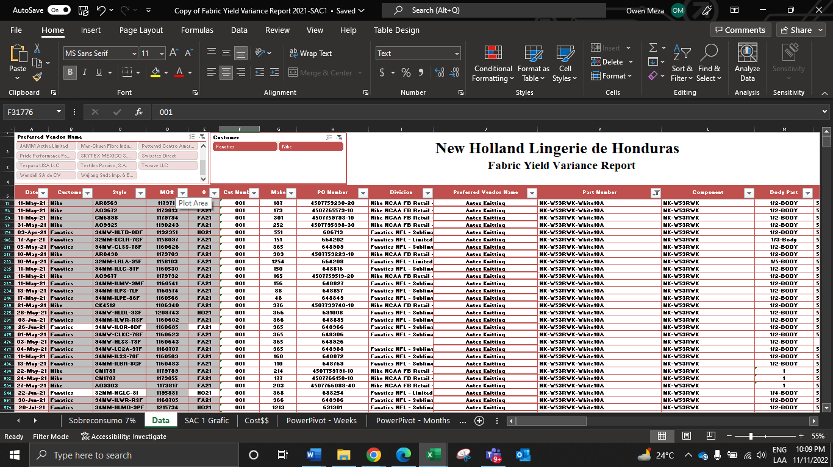
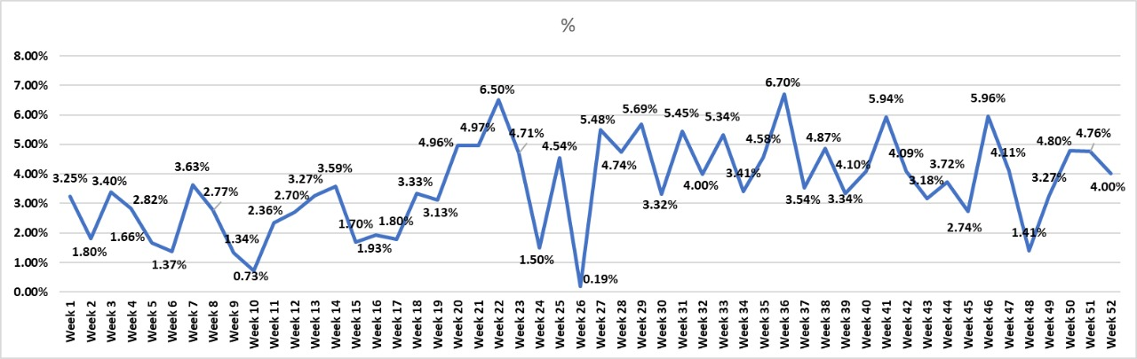
ANEXO 3. GRAFICA DE CONSUMO DE TELA 2021 SAC TEGRA

ANEXO 4. DATOS UTILIZADOS PARA TENDENCIA EN BASE A HISTORICOS
Weeks | %
Week 1 | 3.25%
Week 2 | 1.80%
Week 3 | 3.40%
Week 4 | 2.82%
Week 5 | 1.66%
Week 6 | 1.37%
Week 7 | 3.63%
Week 8 | 2.77%
Week 9 | 1.34%
Week 10 | 0.73%
Week 11 | 2.36%
Week 12 | 2.70%
Week 13 | 3.27%
Week 14 | 3.59%
Week 15 | 1.70%
Week 16 | 1.93%
Week 17 | 1.80%
Week 18 | 3.33%
Week 19 | 3.13%
Week 20 | 4.96%
Week 21 | 4.97%
Week 22 | 6.50%
Week 23 | 4.71%
Week 24 | 1.50%
Week 25 | 4.54%
Week 26 | 0.19%
Week 27 | 5.48%
Week 28 | 4.74%
Week 29 | 5.69%
Week 30 | 3.32%
Week 31 | 5.45%
Week 32 | 4.00%
Week 33 | 5.34%
Week 34 | 3.41%
Week 35 | 4.58%
Week 36 | 6.70%
Week 37 | 3.54%
Week 38 | 4.87%
Week 39 | 3.34%
Week 40 | 4.10%
Week 41 | 5.94%
Week 42 | 4.09%
Week 43 | 3.18%
Week 44 | 3.72%
Week 45 | 2.74%
Week 46 | 5.96%
Week 47 | 4.11%
Week 48 | 1.41%
Week 49 | 3.27%
Week 50 | 4.80%
Week 51 | 4.76%
Week 52 | 4.00%
Grand Total | 3.56%

ANEXO 5. CARTA DE AUTORTIZACION EMPRESA TEGRA
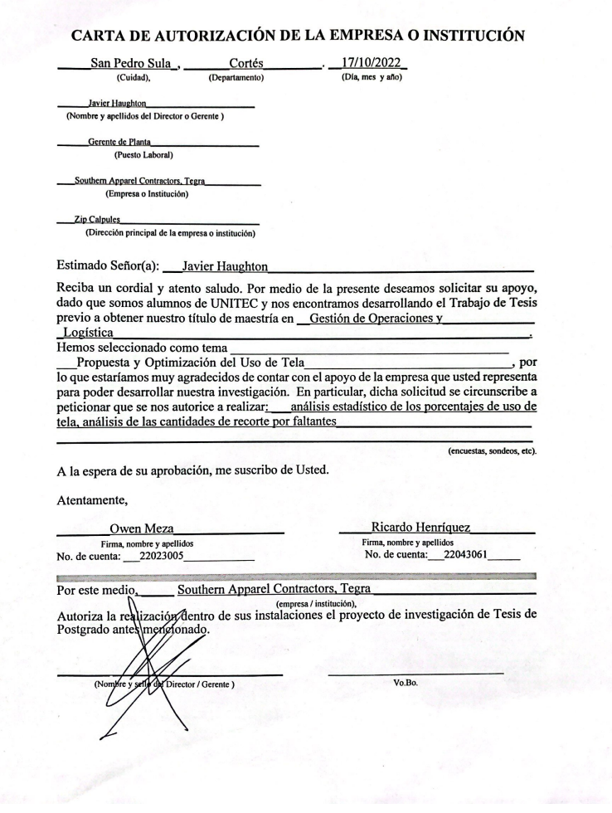

ANEXO 6. CARTA DE AUTORIZACION ASESOR TEMATICO
